Министерство образования и науки Республики Казахстан
Карагандинский университет имени академика Е.А. Букетова

Физико-технический факультет

Кафедра инженерной теплофизики им. профессора Ж.С.Акылбаева

Булкаирова Гульден Айтбаевна

Курс лекций
по дисциплине «Противопожарное водоснабжение»

Образовательная программа: «6В11201 – Безопасность жизнедеятельности и защита окружающей среды»

Караганда 2021

Введение

Пожар - явление крайне враждебное всему живому. Реальные пожары принесли человечеству беды, далеко превосходящие воображение создателей мифов. Трудно противостоять огненной стихии. Поняв это, люди строили и строят свои дома по берегам рек и озёр. Разрабатываются специальные правила и нормы, появляется все новая и новая специальная техника, технические средства борьбы с огнем, совершенствуется организация и тактика тушения пожаров.
Для борьбы с неконтролируемым процессом горения - пожаром, сопровождающимся уничтожением материальных ценностей и создающим опасность для жизни людей, человечество издавна использовало воду.
Поэтому вопросы противопожарного водоснабжения всегда были в центре внимания при борьбе с этой грозной стихией.
Противопожарное водоснабжение - это комплекс сооружений, с помощью которых обеспечивается подача воды к месту пожара - это прикладная инженерная дисциплина, отпочковавшаяся от науки, название которой - гидравлика.
С развитием водоснабжения населенных мест и промышленных предприятий происходит улучшение их противопожарного водоснабжения. Жилые, административные, общественные и производственные здания большой высоты и площади устраивают специальные противопожарные водопроводы.
Водопроводная техника сделала большие успехи. При этом много труда в разработку научных основ и инженерных вопросов водопроводной техники вложили известные русские ученые и инженеры В.Е. Тимонов, К.М. Игнатов, Н.К. Чижов, Н.П. Зимин.
Над решением основных проблем водопроводного дела много работали А.А Сурин, Н.Н. Тениев, Н.А. Кашкаров М.Г. Мельников, Н.Г. Малишевский, В.Г. Лобачев, Н.Н. Абрамов, Н.А. Тарасов-Агалаков и др.
Новые задачи, которые ставятся перед специалистами по противопожарному водоснабжению в связи с развитием и структурными изменениями хозяйства, должны быть решены с использованием всех достижений научно-технического прогресса наиболее рационально и наиболее экономично.

Тема 1. Особенности противопожарного водоснабжения городов, промышленных предприятий, населенных мест

План лекций:
1. Классификация систем водоснабжения.
2. Схемы водоснабжения городов.

3. Особенности схем противопожарного водоснабжения промышленных предприятий.

Классификация систем водоснабжения

Система водоснабжения - это комплекс инженерно-технических сооружений, предназначенных для забора воды из природных источников, подъёма её на высоту, очистки (в случае необходимости), хранения запасов воды и подачи её к местам потребления.
Системы водоснабжения (или водопроводы) классифицируют по ряду признаков.
По виду обслуживаемого объекта системы водоснабжения делятся на городские, поселковые, промышленные, сельскохозяйственные, железнодорожные и пр.
По способу подачи воды различают напорные и самотечные водопроводы.
Напорными водопроводами называются такие, в которых вода из источника к потребителю подается насосами. Самотечными - те, в которых вода из высокорасположенного источника к потребителю поступает самотеком. Подобные водопроводы иногда устраивают в горных районах страны.
По назначению системы водоснабжения подразделяются на хозяйственно-питьевые, предназначенные для подачи воды на хозяйственные и питьевые нужды населения; производственные, снабжающие водой технологические процессы производств; противопожарные, обеспечивающие подачу воды для тушения пожаров.
Часто устраивают объединенные системы водоснабжения: хозяйственно-противопожарные, производственно-противопожарные или хозяйственно-производственно-противопожарные.
В городах и населённых местах, как правило, устраивают объединенные хозяйственно-противопожарные водопроводы. Из этих же водопроводов вода подается и на промышленные предприятия, если последние потребляют незначительное количество воды, или по условиям технологического процесса производства требуется вода питьевого качества. При больших расходах воды промышленные предприятия могут иметь самостоятельный водопровод, обеспечивающий их хозяйственно-питьевые, производственные и противопожарные нужды. На промышленных предприятиях чаще всего устраиваются отдельные хозяйственно-противопожарный и производственный водопроводы и реже - отдельные производственно-противопожарный, хозяйственно-питьевой или объединенный хозяйственно-производственно-противопожарный.
Совмещение противопожарного водопровода с хозяйственным, а не с производственным объясняется следующими причинами.
- Производственная водопроводная сеть обычно бывает мало разветвленной, так как вода подается лишь наиболее крупным водопотребителям, хозяйственная же и противопожарная сети должны охватывать все объекты предприятия.
- Для многих технологических процессов производства вода подается под строго определенным напором и расходом. Если построить производственно-противопожарный водопровод, то при тушении пожара в водопроводной сети будет наблюдаться изменение напора, а это может привести к нарушению режима работы производственных аппаратов.
Объединенный хозяйственно-производственно-противопожарный водопровод устраивают тогда, когда для технологических нужд требуется небольшое количество воды питьевого качества.
Устройство самостоятельного противопожарного водопровода допускается только в том случае, если объединение его с хозяйственнопитьевым или производственным водопроводом по техническим или экономическим соображениям нецелесообразно.
Самостоятельный противопожарный водопровод устраивается обычно на таких пожароопасных объектах, как нефтебазы, склады хлопка, лесобиржи, хранилища сжиженных газов и др.
Противопожарные водопроводы (специальные, отдельные или объединенные) бывают низкого или высокого давления. Свободный напор в сети противопожарного водопровода низкого давления в период тушения пожаров должен быть не меньше 10 м. При этом необходимый для тушения пожара напор у стволов создается передвижными пожарными насосами.
В системе противопожарного водопровода высокого давления вода к месту пожара подается по рукавам непосредственно из гидрантов, а необходимый для пожаротушения напор в сети и у стволов создается стационарными пожарными насосами, установленными в насосной станции.
По степени обеспеченности подачи воды (по надежности действия) системы водоснабжения подразделяются на три категории:
- - допускается снижение подачи воды на хозяйственно-питьевые нужды не более 30 % от расчетного расхода и на производственные нужды по аварийному графику. Длительность снижения подачи не более 3 сут.
Перерыв в подаче допускается на время выключения поврежденных и включения резервных элементов системы, но не более чем на 10 мин.
- - снижение подачи такое же, но допускается до 10 сут. Перерыв в подаче допускается до 6 ч.
- - снижение подачи такое же, но допускается до 15 сут. Перерыв в подаче допускается до 24 ч.
Населенные пункты с числом жителей N > 50-10 относятся к I категории; при 5-10 < N < 50-10 - ко II категории; при N < 5-10 - к III категории.
Для групповых водопроводов категорию принимают по населенному пункту с наибольшим числом жителей.
Элементы систем водоснабжения, повреждения которых могут нарушить подачу воды на пожаротушение, должны относиться к I категории.
Системы водоснабжения могут обслуживать как один объект, например, город или промышленное предприятие, так и несколько объектов. В последнем случае эти системы называют групповыми. Если система водоснабжения обслуживает несколько крупных объектов, расположенных на значительном расстоянии друг от друга, то такая система называется районной системой водоснабжения. Небольшие системы водоснабжения, обслуживающие одно здание или небольшую группу компактно расположенных зданий из близлежащего источника, называют обычно местными системами водоснабжения.
Для питания водой под требуемым напором различных частей территории, имеющих значительную разницу в отметках, может устраиваться зонное водоснабжение.

Схемы водоснабжения городов
Города характеризуются значительной численностью населения, наличием в них промышленных и других объектов и требуют, как правило, большого количества воды. Поэтому городские водопроводы относятся к категории крупных объектов.
В современных городских водопроводах расход воды на технические нужды промышленности весьма значителен и составляет в среднем около 40 % от общего количества воды, подаваемой в сеть городских водопроводов. Причем, воду из объединенного хозяйственно-противопожарного водопровода города может получать группа предприятий, каждое из которых потребляет относительно небольшое количество воды и не требует воды питьевого качества, но вследствие их разбросанности по территории города оказывается все же более целесообразным снабжать их очищенной водой, чем устраивать для них самостоятельные (или групповые) производственные водопроводы неочищенной воды.
Выбор источника водоснабжения в каждом отдельном случае обосновывается соответствующими техническими и экономическими показателями и во внимание принимается, наряду с мощностью источника, качество воды в нем, расстояние от снабжаемого водой объекта и т.п.
На рисунке 1. 1 приведена общая схема водоснабжения города. Речная вода поступает в водоприемник 1 и по самотечным трубам 2 перетекает в береговой колодец 3, а из него насосами I подъема 4 подается в отстойники 5 и далее на фильтры 6 для очистки от загрязнений и обеззараживания. Пройдя очистную станцию, вода поступает в запасные резервуары чистой воды 7, из которых она насосами II подъема 8 подается по водоводам 9 в напорно-регулирующее сооружение 10 (наземный или подземный резервуар, размещенный на естественном возвышении, водонапорную башню или пневматическую установку), а также магистральные трубы 11 водопроводной сети города, по которым вода транспортируется в различные районы города и по сети распределительных труб 12 и домовым вводам 13 - к отдельным потребителям 14.
Систему водоснабжения при изучении обычно разделяют на две части: наружную и внутреннюю. К наружному водопроводу относят все сооружения для забора, очистки и распределения воды водопроводной сетью. Внутренние водопроводы забирают воду от наружной сети и подают ее к потребителям.

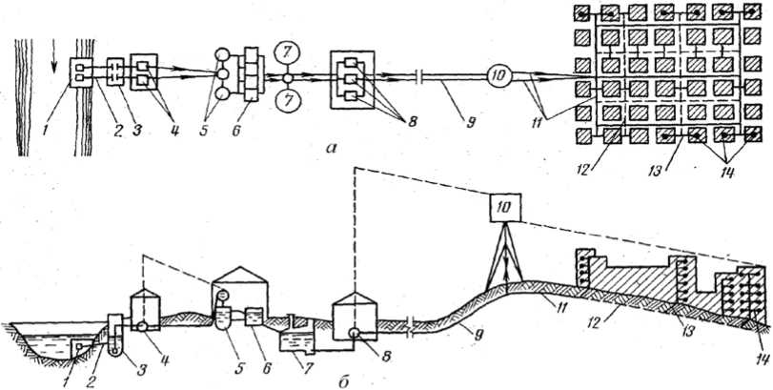

Рис. 1.1. Общая схема водоснабжения города: а - план; б - разрез

Работа очистных сооружений наиболее эффективна при равномерном поступлении воды. Поэтому воду из источника насосная станция подъема I должна подавать более или менее равномерно по часам суток. В то же время режим работы насосной станции должен строиться с учетом водо- потребления, которое не является постоянным: оно наибольшее в дневное время и наименьшее ночью. Регулирование работы насосных станций подъемов I и II достигается благодаря устройству запасных резервуаров чистой воды.
Устройство водонапорной башни или других напорно-регулирующих сооружений часто бывает необходимо в том случае, если наблюдается значительная неравномерность потребления воды городом по часам суток и подачи ее насосами подъема II. Поэтому в те часы, когда насосы подают воды больше, чем ее расходуется, излишек воды поступает в водонапорную башню. В те часы, когда воды расходуется больше, чем подается насосами, вода, напротив, идет из башни. Кроме того, напорно-регу- лирующие сооружения предназначаются для хранения запаса воды на тушение пожара.
На рисунке 1.1 водонапорная башня расположена в начале водопроводной сети. Предположим, что здесь имеется естественная возвышенность. Но могут быть случаи, когда такая возвышенность находится в другом месте города, даже в противоположной стороне от водовода. В последнем случае водонапорная башня называется контррезервуаром.
Режим работы системы при таком расположении башни будет отличаться от режима работы системы с башней в начале сети.
В системах с контррезервуаром в часы максимального водоразбора вода в сеть будет подаваться с двух противоположных сторон: от насосов Q_{n} и от башни Q6 (рис. 1.2). Зная Q_{n} и Q_{б}, а также характер отбора воды из сети, можно наметить районы питания сети от насосов и башни. У границы этих районов (линия а-а) будет происходить встреча потоков воды, идущих от башни и насосов. Подача максимального расхода воды из двух противоположных точек позволяет уменьшать диаметры водопроводных труб.

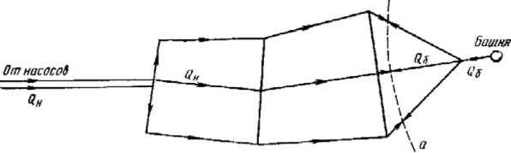
Рис. 1.2. Схема водопровода с контррезервуаром
Неравномерность водопотребления по часам суток в крупных городах сглаживается, что позволяет обходиться без напорно-регулирующих сооружений. В этом случае воду подают насосами непосредственно в трубы распределительной сети, а для хранения пожарного запаса воды устраивают резервуары, из которых для тушения пожара вода забирается насосами.
Устройство пневматических установок в городах может применяться для систем местного водоснабжения при суточном расходе воды до 300 м , что касается водонапорных башен, то их строительство бывает оправдано при суточном расходе до 60 000 м .
При наличии источника воды, по качеству удовлетворяющей требования потребителей, необходимость в постройке очистных сооружений отпадает. В этих случаях вода из источника подается погружными насосами непосредственно по водоводам в магистральные сети, а по ним - к потребителям. Примером такого водоснабжения может служить водозабор из артезианских скважин (рис. 1.3). Если подача воды осуществляется из подземных водоисточников, то, как правило, имеется не одна, а несколько артезианских скважин, подающих воду в запасной резервуар (рис. 1.4).

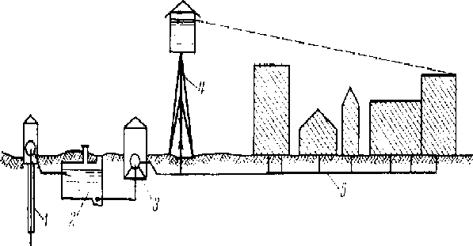
Рис. 1.3. Схема водопровода с использованием подземных вод:
1 - артезианская скважина; 2 - запасной резервуар;
3 - НС-II; 4 - водонапорная башня; 5 - водопроводная сеть
При использовании подземных вод, а также при водоснабжении крупных городов может быть не один, а несколько источников водоснабжения, расположенных с разных сторон населенного пункта. Такое водоснабжение называют водоснабжением с двусторонним, трехсторонним или с многосторонним питанием, что позволяет получить более равномерное распределение по сети и поступление воды к потребителям.
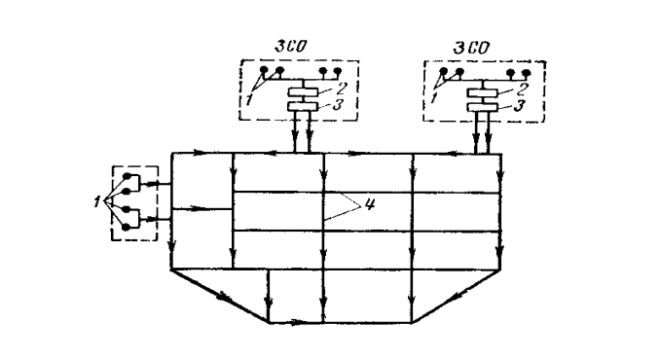

Рис. 1.4. Схема водопровода с трехсторонним питанием:
1 - артезианские скважины; 2 - запасные резервуары;
3 - насосные станции подъема II; 4 - водопроводная сеть города; ЗСО - зона санитарной охраны

Существуют смешанные системы с поверхностными и подземными водоисточниками. В этом случае подземные водоисточники могут рассматриваться как аварийные в условиях особого периода.
Все рассмотренные выше системы относятся к напорным. Для водоснабжения городов может применяться самотечная система (рис. 1.5), если водоисточник находится на достаточной высоте для создания необходимого напора в сети без помощи насосов. Вода из водоисточника после водоочистных сооружений по водоводу поступает непосредственно в распределительную сеть или сначала в разгрузочный резервуар, необходимый для снижения избыточного напора. Самотечные системы характеризуются меньшими капитальными и эксплуатационными затратами. Они надежнее напорных, так как не нуждаются в электроснабжении основного оборудования.
Зонные системы водоснабжения, то есть системы, разделенные на отдельные зоны (участки) с самостоятельным питанием водой, устраивают при значительной разности отметок снабжаемой территории, большой её протяженности, а также при значительной разнице в напорах (например, микрорайоны города с разной этажностью застройки). Зонирование систем может быть обусловлено как техническими, так и экономическими соображениями. Зонирование позволяет снизить чрезмерно высокие напоры и уменьшить мощность, затрачиваемую на подъем воды, сократить расходы воды на утечки. Разделение на зоны (при значительной разности отметок или протяженности сети) производят, исходя из следующих условий: в наиболее высоко (или далеко) расположенной точке сети должен быть обеспечен необходимый свободный напор, а в её нижней точке (или начальной) напор не должен превышать 60 м.
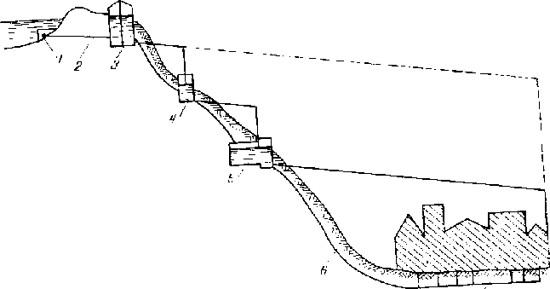
Рис. 1.5. Схема самотечного водопровода:
1 - водоприемник; 2 - самотечные сооружения; 3 - береговой колодец и очистные сооружения; 4 - разгрузочный колодец; 5 - разгрузочный резервуар; 6 - водопровод; 7 - водопроводная сеть

По типам зонирования водопроводы бывают горизонтальными и вертикальными с последовательным или параллельным зонированием. При последовательном зонировании насосная станция каждой зоны подает воду в количестве, необходимом для всех вышележащих зон, но под напором, необходимым только для данной зоны. Насосы верхней зоны могут брать воду или непосредственно из сети нижней зоны (рис. 1.6,а), или из промежуточного резервуара (рис. 1.6, б). Резервуар может служить одновременно источником питания насосов верхней зоны и контррезервуаром для нижней зоны. Обычно резервуар располагается выше границы зон на отметках, обеспечивающих необходимые напоры в верхних точках сети нижней зоны.
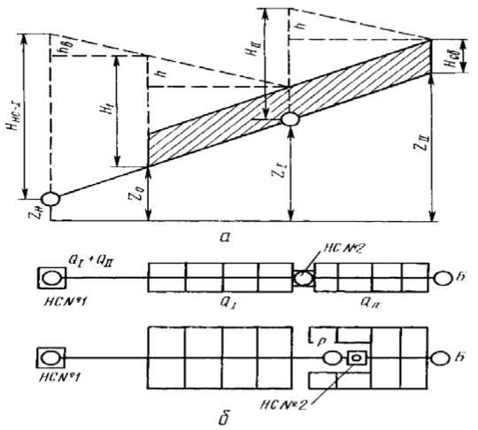
Рис. 1.6. Схема последовательного зонного водоснабжения
При параллельной системе зонирования вода подается в сеть каждой зоны отдельными группами насосов, установленными в общей насосной станции, по отдельным водоводам. Каждая группа насосов подает количество воды, требуемое только для обслуживаемой ими зоны, на высоту, обеспечивающую свободные напоры в этих зонах. При этой системе в пределах сети каждой зоны также достигается возможность снижения давления. Максимальные давления будут наблюдаться в водоводах верхней зоны от насосов до сети.
Горизонтальный тип зонного водопровода применяют для больших по протяженности территорий (более 7-10 км) в городах со сравнительно ровным рельефом.
Вертикальный тип зонирования применяют при больших разностях отметок в связи со слишком большими напорами в нижних районах сети. Зонирование сети осуществляется таким образом, чтобы на нижней границе каждого района давление не превышало допустимого предела.
Вертикальное зонирование может быть произведено как по параллельной, так и по последовательной схеме. Выбор той или иной схемы водоснабжения производится на основании технико-экономических расчетов для различных вариантов. По техническим соображениям число зон определяют исходя из необходимости обеспечить в сети напоры, допускаемые техническими условиями эксплуатации водопровода.

Особенности схем противопожарного водоснабжения промышленных предприятий

Задачей системы водоснабжения промышленного предприятия является обеспечение его водой для производственных, хозяйственно-питьевых и противопожарных нужд.
Если при промышленном предприятии имеется рабочий поселок или несколько предприятий, расположенных близко друг к другу, то, как правило, они обслуживаются одной системой хозяйственно-противопожарного водоснабжения. Применяемые в подобных случаях схемы хозяйственно-противопожарного водоснабжения принципиально ничем не отличаются от рассмотренных схем для города.
В промышленных районах иногда устраивают районные системы хозяйственно-противопожарного водоснабжения, обслуживающие ряд промышленных предприятий и населенных пунктов. В таких системах вместо отдельных водопроводных сооружений для каждого предприятия устраивают общие сооружения: водозаборы, насосные и очистные станции, водоводы и др.
На промышленных предприятиях возможно применение следующих основных схем производственного водоснабжения: прямоточной; оборотной с охлаждением воды в градирнях, брызгальных бассейнах, прудах- охладителях; с последовательным использованием воды.
При прямоточном водоснабжении (рис. 1.7) насосная станция расположенная вблизи водозаборного сооружения 1, подает воду для производственных целей в цехи 7 по сети 5. Отработанная вода поступает по канализационной сети 6 в тот же водоем без очистки (если она не загрязнена) или при необходимости после очистки ее в очистных сооружениях 8. В случае необходимости подачи воды для производственных нужд под различным давлением на насосной станции устанавливается несколько групп насосов, питающих обособленные сети. Для хозяйственно-противопожарных нужд поселка 9 и цехов предприятия 7 вода подается в самостоятельную сеть 4 специальными насосами. Предварительно вода очищается в очистных сооруженииях 3.

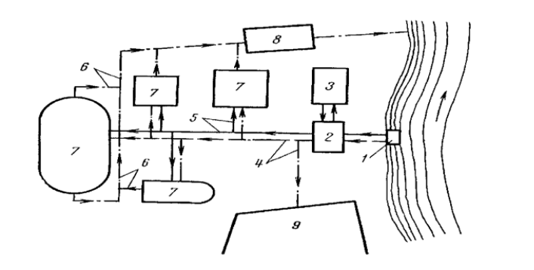
Рис. 1.7. Схема прямоточного водоснабжения промышленного предприятия
При оборотном водоснабжении использованная потребителем вода не сбрасывается в водоем, как при прямоточном водоснабжении, а вновь подается потребителям после обработки. Для пополнения потерь воды (в охладительных сооружениях при испарении, при утечке и др.) в оборотный цикл добавляют свежую воду из источника.
Схема оборотного водоснабжения показана на рисунке 1.8. Насосами 5 вода после охлаждения на сооружении 4 подается по трубопроводам 6 к производственным агрегатам 7. Нагретая вода поступает в трубопроводы 8 и отводится на охлаждающие сооружения 4 (градирни, брызгальные бассейны, охладительные пруды). Добавление свежей воды из источника через водоприемник 1 производится насосами 2 по водоводам 3. Количество свежей воды в таких системах составляет обычно незначительную часть (3-6 %) от общего количества воды.
Рис. 1.8. Схема оборотного водоснабжения

Оборотное водоснабжение экономически выгодно, когда промышленное предприятие расположено на значительном расстоянии от источника водоснабжения или на значительном возвышении по отношению к нему. Также выгодно устраивать оборотную систему водоснабжения, если расход воды в близлежащем водоеме мал, а потребности в производственной воде велики, если вода в процессе ее использования загрязняется настолько, что перед выпуском в водоем требуется весьма сложная и дорогостоящая очистка, между тем как повторное использование может быть допустимым после простой и дешевой очистки.
При последовательном водоснабжении вода, использованная одним потребителем, может быть использована во втором, а иногда и в третьем технологическом цикле промышленного предприятия. Вода, прошедшая несколько циклов, сбрасывается затем в канализационную сеть для обработки в очистных сооружениях.
Последовательное водоснабжение занимает как бы промежуточное положение между прямоточным и оборотным. Так, количество воды, забираемой из источника, при последовательном водоснабжении меньше, чем при прямоточном, но больше, чем при оборотном.
На одном и том же предприятии могут быть различные системы, обслуживающие разные цеха. Система производственного водопровода в целом для всего предприятия в большинстве случаев бывает смешанной (комбинированной).
Хозяйственно-питьевой водопровод промышленного предприятия может питаться водой от общего городского водопровода, районного или, при их отсутствии, принимаются схемы с самостоятельными источниками водоснабжения. Наиболее целесообразным оказывается использование в качестве водоисточников артезианских скважин, так как при этом обычно не требуется очищать и обеззараживать воду.
Противопожарный водопровод объединяется, как правило, с хозяйственно-питьевым, так как хозяйственно-питьевой водопровод охватывает всех потребителей, наиболее разветвлен, имеет наибольшую протяжённость и к нему предъявляются менее жесткие требования по поддержанию постоянного напора, чем в производственной сети.
Схема подключения сети предприятия к городской сети (рис. 1.9) зависит от соотношения гарантированного Н_{г} и требуемого напоров в условиях хозяйственно-питьевого водопотребления Н_{тр}._{хоз} и в условиях пожаротушения Н_{тр}._{по}ж- Если Н_{тр}._{хоз} < Н_{г} > Н_{тр}._{пож}, то подключение сети может быть выполнено от двух разных точек кольцевой сети города без насосов- повысителей (рис. 1.9,а).
Если Н_{тр}._{хоз} < Н_{г} < Н_{р}._{пож}, то в обычное время заводская сеть питается от городской сети (рис. 1.9,б), а при пожаре включается пожарный насос на насосной станции 1, забирая воду на пожаротушение из резервуара 2. Обратные клапаны 3 предотвращают поступление воды из заводской сети в городскую и работу насосной станции на себя.
Если Н_{тр}._{хоз} > Н_{г} < Н_{тр}._{пож}, то (рис. 1.9,в) устраивается повысительная насосная станция 1, обеспечивающая работу сети предприятия в обычных условиях и при пожаре. В этом случае в резервуаре 2 должен содержаться не только неприкосновенный запас воды на период пожаротушения, но и регулируемый объем воды, учитывающий неравномерность поступления воды из городской сети и потребление предприятия.
На промышленных объектах водопроводы противопожарного назначения могут устраиваться как низкого, так и высокого давления. Противопожарные водопроводы низкого давления можно устраивать только при наличии непосредственно на объекте или в радиусе 3 км от него пожарного депо, дежурные подразделения которого могут подать с учетом наличной пожарной техники огнетушащие средства с необходимым для целей тушения пожара расходом. В тех случаях, когда пожарное депо удалено от объекта на расстояние более 3 км или производительность средств тушения пожара недостаточна, необходимо предусматривать противопожарные водопроводы высокого давления.

а) H_{тр.хоз}< H_{г} > H_{тр.пож}
б) H_{тр.хоз}< H_{г} < H_{тр.пож}
в) H_{тр.хоз}> H_{г} < H_{тр.по}

Рис. 1.9. Схемы подачи воды из городского водопровода в объединенную сеть предприятия

Однако в тех случаях, когда пожарное депо располагается ближе 3 км, часто по причине повышенной пожарной опасности объекта рекомендуется устраивать противопожарные водопроводы высокого давления. При возникновении пожара успех его тушения во многом зависит от времени начала тушения пожара.
В противопожарных водопроводах высокого давления при наличии водонапорных башен предусматривают их отключение в случае пожара, чтобы избежать снижения давления вследствие излива воды в бак водонапорной башни.
Часто противопожарные водопроводы высокого давления проектируются самостоятельными. Особенно целесообразно устройство отдельных противопожарных водопроводов при наличии поблизости поверхностного водоисточника, так как для целей пожаротушения можно использовать воду без какой-либо очистки. В то же время наличие только одной насосной станции и отсутствие очистных сооружений значительно снижают стоимость всей системы водоснабжения. Для повышения эффективности тушения пожаров на противопожарных водопроводных сетях высокого давления в некоторых случаях предусматривается установка стационарных лафетных стволов.
Если хозяйственно-противопожарный водопровод по тем или иным причинам не обеспечивает возросших потребностей в воде, то иногда устанавливают пожарные гидранты на производственном водопроводе. Однако такое решение, когда пожарные гидранты для пожаротушения одних зданий установлены на хозяйственной сети, а для тушения других - на производственной, нельзя считать удовлетворительным, поскольку это усложняет эксплуатацию гидрантов и снижает надёжность их работы.
При оборудовании отдельных цехов предприятия спринклерными или дренчерными установками пожаротушения хозяйственно-противопожарный водопровод обслуживает и их.
Для нужд пожаротушения могут быть использованы также пруды- охладители, брызгальные бассейны и градирни, вода в которых не замерзает даже при низкой температуре. В этом случае необходимо предусматривать подъезды для забора воды передвижными насосами, однако следует помнить, что при заборе подогретой воды центробежными насосами уменьшается высота всасывания, а при температуре 60 °С и выше забор воды практически становится невозможным.

2 тема. Расход и напор воды в пожарных водопроводах

План лекций:

1. Основные категории водопотребителей.

2. Расход воды для целей пожаротушения.

3. Обоснование нормативных расходов воды для целей пожаротушения.

4. Расходы воды на хозяйственно-питьевые, производственные и другие нужды.

Основные категории водопотребителей

При проектировании системы водоснабжения определение необходимого потребителю количества воды и режима ее подачи является первостепенной задачей. Водопотребители делятся на три основные категории: хозяйственно-питьевые, производственные (для удовлетворения технических целей на предприятиях), пожарные (для создания пожаро-взрывобезопасных условий жилого и производственного сектора города). Таким образом, централизованная система водоснабжения населенного пункта в зависимости от местных условий и принятой схемы водоснабжения должна обеспечивать: хозяйственно-питьевое водоснабжение в жилых общественных зданиях, нужды коммунально-бытовых предприятий; хозяйственно-питьевое водопо- требление на предприятиях; производственные нужды промышленных и сельскохозяйственных предприятий; тушение пожаров; собственные нужды станций водоподготовки, промывку водопроводных и канализационных сетей и т. д.
Параметры элементов системы водоснабжения должны находиться в соответствии с количеством подаваемой воды и с намеченным для них режимом работы. Общее количество воды, которое должно быть подано потребителям каждой категории, определяется в соответствии с действующими на рассматриваемый период нормами (СНиП), основанными на анализе фактической работы существующих систем.

Расход воды для целей пожаротушения

Для тушения пожара водой используют: передвижные средства пожаротушения по временно проложенным насосно-рукавным системам; стационарные установки пожаротушения в зданиях; установки водопенного тушения; оборудование для создания водяных завес, предотвращающих опасность теплового излучения или снижающих температуру нагретых газов, оборудование водоснабжения для повышения огнестойкости строительных конструкций в технологических установках во время пожара, оборудование водонаполнения стальных конструкций замкнутого профиля и др.
Общий расчётный пожарный расход воды, от которого зависят параметры водопроводных сооружений противопожарного водопровода, складывается из расходов на наружное тушение от гидрантов Q_{n} тушение пожаров внутри зданий от внутренних пожарных кранов Q_{m} и расхода воды для тушения пожаров стационарными установками Q_{уст}, таким образом
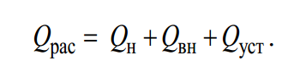

В случае объединенного водопровода расчетный расход воды на тушение пожара должен быть обеспечен при наибольшем расходе воды на другие нужды (на промышленных предприятиях расход воды на поливку территории, прием душа, мытье полов и мойку технологического оборудования во время пожара не учитываются).
Расход воды для целей пожаротушения зависит от характера развития пожара и условий подачи её в очаг горения. Чем выше пожарная опасность объекта, тем больше требуется воды для тушения пожара. Подавая в очаг пожара значительное количество воды, можно ликвидировать его в течение сравнительно короткого времени. Однако для строительства водопроводов, рассчитанных на пропуск большого количества воды, необходимы большие материальные затраты. Если предусмотреть незначительные расходы воды для тушения пожаров, то можно сократить капитальные затраты на строительство водопровода, но при этом трудно создать нормальные условия для борьбы с пожарами, которые в этом случае могут иметь затяжной характер и сопровождаться большим ущербом в результате уничтожения материальных ценностей, нарушения технологического цикла при аварии, вызванной пожаром. Поэтому расход воды для тушения пожара назначают в зависимости от пожарной опасности объекта, его значимости, а также, исходя из условий обеспечения требуемой безопасности при наименьших затратах на строительство и эксплуатацию противопожарных водопроводов. Величина расхода воды для тушения пожаров приводится в соответствующих нормативных документах, которые составлены на основании обработки статистических данных о фактических расходах воды с учетом создания условий тушения на различных объектах.
Для населенных пунктов расход воды на наружное пожаротушение и количество одновременных пожаров для расчета магистральных (расчетных кольцевых) линий водопроводной сети должны приниматься в зависимости от числа жителей и этажности застройки по таблице 2.1. При этом установленный расход должен быть не менее расхода воды на пожаротушение жилых и общественных зданий, определенного в зависимости от их огнестойкости (СНиП).
При зонном водоснабжении расчетный расход на наружное пожаротушение и количество одновременных пожаров следует принимать для каждой зоны отдельно в зависимости от количества жителей, проживающих в зоне.
Для сельскохозяйственных групповых водопроводов, обслуживающих несколько населенных пунктов, количество одновременных пожаров определяется по таблице 2.1 в зависимости от общего числа жителей во всех населённых пунктах. Расчетный расход воды на наружное пожаротушение следует принимать для каждого населенного пункта в зависимости от численности населения в нем (табл. 2.1).
Расход воды на наружное пожаротушение (на один пожар) жилых и общественных зданий для расчёта соединительных и распределительных линий водопроводной сети, а также водопроводной сети внутри микрорайона следует принимать для здания, требующего наибольшего расхода воды в зависимости от величины его объема и степени огнестойкости.
В городах с населением более одного миллиона человек расход воды на пожаротушение и расчетное число одновременных пожаров устанавливают в каждом конкретном случае по согласованию с местными органами правления и подразделениями Государственной противопожарной службы.

Таблица 2.1

Число жителей в населенном пункте, в тыс. | Расчетное  количество  одновременных  пожаров | Расход воды на наружное пожаротушение в населенном пункте на один пожар, л/с, независимо от степени огнестойкости
Число жителей в населенном пункте, в тыс. | Расчетное  количество  одновременных  пожаров | зданий высотой до 2- х этажей включительно | зданий высотой от 3-х этажей и выше
До 1 | 1 | 5 | 10
Свыше 1 до 5 | 1 | 10 | 1
5-10 | 1 | 10 | 15
10-25 | 2 | 10 | 15
25-50 | 2 | 20 | 25
50-100 | 2 | 25 | 35
100-200 | 3 | — | 40
200-300 | 3 | — | 55
300-400 | 3 |  | 70
400-500 | 3 | ₋ | 80
500-600 | 3 | ₋ | 85
600-700 | 3 | ₋ | 90
700-800 | 3 | ₋ | 95
800-1000 | 3 | ₋ | 100

Расчетный расход воды на наружное пожаротушение через гидранты на один пожар для промышленных и сельскохозяйственных предприятий (производственные здания с фонарями, а также без фонарей шириной до 60 м) определяется согласно действующим нормам (СНиП) и приведен в таблице 2.2. Величина его зависит от степени огнестойкости здания, объема и категории здания. В случае, если здание разделено противопожарными стенами на отдельные противопожарные отсеки, пожарный расход принимается по тому отсеку, для которого он является наибольшим.
Учитывая трудность тушения пожаров в бесфонарных зданиях больших объемов (ширина l = 60 м), в связи с возможным задымлением и высокой температурой, нормативные расходы воды для них принимаются несколько большими (табл. 2.3). Для предприятий с помещениями категорий В, Г и Д при расходе воды на наружное пожаротушение 10 л/с допускается осуществлять противопожарное водоснабжение из водоемов и резервуаров.
При двух пожарах на предприятии расчетный расход воды на пожаротушение принимается по двум зданиям, требующим наибольшего расхода воды.

Таблица 2.2
Степень  огнестойкости  здания | Категория помещения по пожарной опасности | Расход воды, л/с, для тушения пожара  в здании объемом, тыс. м³
Степень  огнестойкости  здания | Категория помещения по пожарной опасности | До3 | До5 | До20 | До50 | До 200 | До 400 | Более 400 до 600
I и II | Г, Д | 10 | 10 | 10 | 10 | 15 | 20 | 25
I и II | А, Б, В | 10 | 10 | 15 | 20 | 30 | 40 | 40
III | Г, Д | 10 | 10 | 15 | 25 | 35
III | В | 10 | 15 | 0 | 30 | 40
IV и V | Г, Д | 10 | 15 | 20 | 30
IV и V | В | 15 | 20 | 25 | 40

Таблица 2.3

Степень  огнестойкости  здания | Категория помещения по пожарной опасности | Расход воды, л/с, для тушения пожара в зданиях объемом, тыс. м³
Степень  огнестойкости  здания | Категория помещения по пожарной опасности | 50 | 100 | 200 | 300 | 400 | 500 | 600 | 700 | 800
I и II | А, Б и В | 20 | 30 | 40 | 50 | 60 | 70 | 80 | 90 | 100
I и II | Г и Д | 10 | 15 | 20 | 25 | 30 | 35 | 40 | 45 | 50

Расход воды на наружное пожаротушение зданий сельскохозяйственных предприятий I и II степени огнестойкости объемом не более 5 тыс. м³ с помещениями категорий Г и Д следует принимать 5 л/с. Для зданий II степени огнестойкости с деревянными конструкциями расход воды следует принимать на 5 л/с больше указанного в таблице 2.2 или 2.3, а для одно- и двухэтажных складских зданий высотой не более 18 м с несущими стальными конструкциями (с пределом огнестойкости не менее 0,25 ч) и ограждающими конструкциями (стены, покрытия) из стальных профилированных или асбестоцементных листов с полимерными утеплителями необходимо увеличить расход на 10 л/с.
На наружное пожаротушение открытых площадок хранения контейнеров с грузом до 5 т установлены нормативные расходы в зависимости от их количества: от 30 до 50 шт. - 15 л/с; до 100 шт. - 20 л/с; до 300 шт. – 25 л/с; до 1000 шт. - 40 л/с.
Расход воды на наружное пожаротушение зданий объемами более указанных в таблицах 2.2, 2.3 устанавливается по согласованию с территориальными органами Государственной противопожарной службы.
Расчетное количество одновременных пожаров на промышленных или сельскохозяйственных предприятиях в зависимости от занимаемой площади F_{пр} (так как увеличение площади предприятия связано с увеличением количества производственных зданий, а это, в свою очередь, влечет за собой возможность возникновения большего числа пожаров) принимается равным: один пожар - при < 150 га; два пожара – при F_{пр}> 150 га. Причем, в качестве расчётного принимается пожар, требующий расход воды. Например, площадь промышленного предприятия составляет 250 га. На его территории расположены: главный корпус - бесфонарное здание шириной до 60 м и объёмом W = 400 тыс. м , II степени огнестойкости с помещением категории Б; вспомогательный корпус объёмом W = 45 тыс. м и шириной менее 60 м, здание III степени огнестойкости категории В. Предположим, что на предприятии принимаются два одновременных пожара. По таблице 2.2 устанавливают, что для тушения пожара в главном корпусе требуется расход воды 35 л/с, во вспомогательном корпусе - 30 л/с, на складе - 15 л/с. Следовательно, расчетный расход воды на наружное пожаротушение предприятия составит:

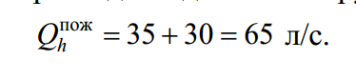 (2.1)

Таблица 2.4

Площадь территории предприятия, га | Число жителей в населенном пункте, тыс. чел. | Расчетное число одновременных  пожаров
До 150 | До 10 | 1 пожар (на предприятии или в населенном пункте - по наибольшему расходу)
До 150 | От 10 до 25 | 2 пожара (по одному на предприятии и в населенном пункте)
Более 150 | До 25 | 2 пожара (2 на предприятии или два в населенном пункте - по наибольшему расходу)

При расположении предприятия в самом городе в расчётное число пожаров, определенное по таблице 2.1, включаются пожары на промышленных предприятиях с расходом воды, принимаемым по таблицам 2.2 и2.3.
Расчётное число одновременно возможных пожаров при объединенном противопожарном водопроводе (населенного пункта и производственного комплекса вне населенного пункта) приведено в таблице 2.4.
Если в населенном пункте число жителей свыше 25 тыс., то расчётное число пожаров для населённого пункта определяется по таблице 2.1, а для предприятия - в зависимости от его площади. При этом пожарный расход воды находят как сумму большего расхода (на предприятии или в населённом пункте) и половины необходимого минимального расхода (на предприятии или в населённом пункте).
При нескольких промышленных предприятиях в одном населённом пункте решение этого вопроса требует согласования с органами Государственной противопожарной службы.
Продолжительность тушения пожара согласно нормам должна приниматься - 3 ч; для зданий I и II степени огнестойкости с несгораемыми несущими конструкциями и утеплителями с категориями Г и Д - 2 ч.
Для пожаротушения зданий, оборудованных пожарными кранами, должен учитываться дополнительный расход (к расходам, указанным в таблицах 2.1 - 2.3), который следует принимать для зданий, требующих наибольшего расхода воды. Расход воды на работу пожарных кранов принимается в зависимости от числа одновременно работающих струй и минимального расхода воды на одну струю в соответствии с требованиями действующих СНиПов. При этом учитывается назначение зданий и сооружений, этажность, объем и высота, а для производственных и складских помещений - категория пожарной опасности.
При объединенном водопроводе, обслуживающем не только наружные гидранты и внутренние пожарные краны, но и спринклерные и дрен- черные установки, расход воды на тушение пожара в течение одного часа с момента начала пожаротушения принимается как сумма наибольших расходов, определенных по соответствующим нормам. В оставшиеся два часа тушения пожара учитывается работа пожарных кранов и гидрантов. При наличии на промышленном объекте пенных установок, установок с лафетными стволами или установок подачи распыленной воды полный пожарный расход определяется в соответствии с требованиями пожарной безопасности, предусмотренными нормами строительного проектирования предприятий, зданий и сооружений соответствующих отраслей промышленности с учетом дополнительного расхода воды в размере 25 % из гидрантов в соответствии с таблицей 2.2 и 2.3 (при этом суммарный расход должен быть не менее указанного в этих таблицах).

Обоснование нормативных расходов воды для целей пожаротушения

Обоснование норм расходов воды для целей пожаротушения производится на основании данных о фактических расходах при тушении пожаров, наблюдаемых не менее чем за 10 лет. При этом анализируются следующие факторы: объект, на котором произошел пожар, время возникновения пожара, время прибытия пожарных подразделений, время подачи первого ствола, количество стволов и величина общего расхода, время ликвидации пожара, количество одновременно возникших пожаров в населенном пункте.
Анализ и обработка полученных данных дает возможность обосновать расчетный расход на тушение пожаров и определить расчетное количество одновременных пожаров.
Представляет большой интерес анализ зависимости расходов воды на пожаротушение от суммарного числа анализируемых пожаров. Эта зависимость, по данным профессора В.Г. Лобачева, представлена на рисунке 2.1.
Из графика видно, что при расходе воды 10 л/с тушатся 50 % пожаров, при расходе 100 л/с - 98 %. Учитывая, что наибольший расход на наружное пожаротушение, предусмотренный нормами, составляет 100 л/с, нетрудно прийти к такому заключению, что нормативные расходы в некоторых случаях значительно меньше требуемых, так как для тушения остальных пожаров, составляющих всего 2 %, требуется расход воды, значительно превышающий максимальный нормативный.
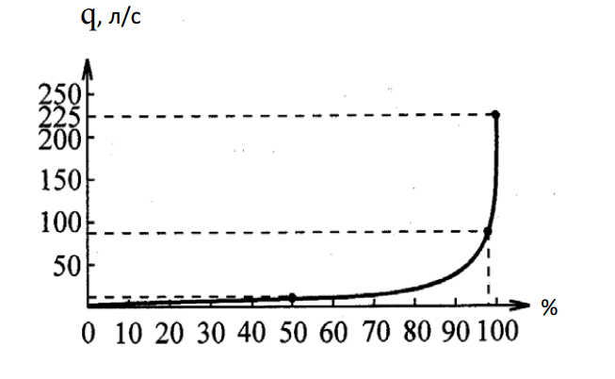
Рис. 2.1. Зависимость расхода воды от суммарного числа пожаров (по В.Г. Лобачеву

На первый взгляд, 2 % - незначительная величина. Однако именно эти 2 % пожаров, на которые требуются большие расходы воды, составляют крупные пожары с огромными убытками от них. Поэтому при проектировании водопроводов необходимо решить задачу: либо обеспечить пропуск пожарного расхода в 225 л/с, при котором тушатся все 100 % пожаров, что приводит к увеличению капитальных и эксплуатационных затрат водопроводной системы, либо проектировать сеть, обеспечивающую пропуск нормативного пожарного расхода с выполнением при этом дополнительных мероприятий, предусматривающих устройство водоемов с запасом воды для тушения пожара. Предпочтение отдается наиболее экономически выгодному варианту.
Ввиду того, что пожарные расходы воды нередко приходится пропускать через водопроводные сооружения совместно с расходами воды на другие нужды, необходимо, хотя бы кратко, остановиться на вопросах обеспечения подачи воды для целей пожаротушения совместно с расходами воды на хозяйственно-питьевые и производственные нужды.

Расходы воды на хозяйственно-питьевые, производственные и другие нужды

Подача полного расчетного расхода воды для тушения пожара должна быть обеспечена при наибольшем часовом расходе воды на другие нужды (при этом расход воды на поливку территории, прием душа, мытье полов в производственных зданиях и мойку технического оборудования не учитывается). Распределение расходов воды по часам суток в населенных пунктах, на промышленных и сельскохозяйственных предприятиях принимается на основании расчетных графиков водопотребления.
Нормы водопотребления (количество воды, расходуемой водопот- ребителем в течение суток) принимают в соответствии с требованиями СНиП в зависимости от степени благоустройства жилых зданий (табл. 2.5).

Таблица 2.5

Степень благоустройства районов | Норма на одного жителя среднесуточная (за год) q _{ж}, л/с
1. Застройка зданиями, оборудованными внутренним водопроводом и канализацией без ванн | 125 -160
2. То же с ваннами, местными водонагревателями | 160 -230
3. То же с централизованным горячим водоснабжением | 250-350
4. Водопотребление из водоразборных колонок | 30-50

Нормами водопотребления учтен расход воды на хозяйственно-питьевые и бытовые нужды жилых и общественных зданий. Количество воды на нужды местной промышленности и неучтенные расходы допускается принимать дополнительно в размере 5-10 % суммарного расхода воды на хозяйственные нужды населенного пункта.
Расчетный (средний за год) суточный расход воды $Q_{\text{ст}\text{.}\text{ср}}$ (м³/сут) на хозяйственно-питьевые нужды в населённом пункте определяют по формуле:

$Q_{\text{ст}\text{.}\text{ср}}=\frac{q_{ж}N}{\text{1000}},$ (2.2)

где
q_{ж} - норма водоснабжения (принимаем по таблице 2.5);
N - расчетное число жителей.
Расчетные расходы воды в сутки наибольшего и наименьшего водо- потребления составят:

$Q_{\text{сут}\text{.}\text{макс}}=k_{\text{сут}\text{.}\text{макс}}⋅Q_{\text{сут}\text{.}\text{ср}},$ (2.3)

$Q_{\text{сут}\text{.}\text{мин}}=k_{\text{сут}\text{.}\text{мин}}⋅Q_{\text{сут}\text{.}\text{ср}},$ (2.4)
где
к_{сут} - коэффициенты суточной неравномерности водопотребления, полученные в результате анализа работы действующих систем водоснабжения, которые учитывают уклад жизни населения, степень благоустройства зданий, режим работы предприятий, изменения водопотребления по сезонам года.
Часовая неравномерность потребления воды характеризуется максимальным и минимальным коэффициентами часовой неравномерности, которые по данным работы городских водопроводов определяют из выражений:

$k_{ч\text{.}\text{макс}}=α_{\text{макс}}⋅β_{\text{макс}},$ (2.5)

$k_{ч\text{.}\text{мин}}=α_{\text{мин}}⋅β_{\text{мин}},$ (2.6)

где
$α$ - коэффициент, учитывающий степень благоустройства зданий, режим работы предприятий и др. ($α$_{макс} = 1,2-1,4);
$β$ - коэффициент, учитывающий число жителей в населенном пункте и определяемый по таблице СНиП.
Расчетные часовые расходы воды составят:
$q_{ч\text{.}\text{макс}}=k_{ч\text{.}\text{макс}}\frac{Q_{\text{сут}\text{.}\text{макс}}}{\text{24}},$ (2.7)
$q_{ч\text{.}\text{мин}}=k_{ч\text{.}\text{мин}}\frac{Q_{\text{сут}\text{.}\text{мин}}}{\text{24}}\text{.}$ (2.8)

Суточный расход воды в населенном пункте при наличии районов с различной степенью благоустройства жилой застройки определяют как сумму суточных расходов воды по отдельным районам при соответствующих норме водопотребления и количестве жителей.
Расходы воды на хозяйственно-питьевые нужды рабочих принимаются для цехов со значительным тепловыделением (более 80 кДж (20 ккал) на 1 м/ч) $q_{р}$ = 45 л, в остальных случаях – $q_{р}$= 25 л на каждого работающего в смену. В дополнение к этому на производствах, связанных с загрязнением тела или требующих особого санитарного режима, должен быть учтен расход воды на душевые.
Таким образом, средний расход воды за смену составит

$Q_{\text{смен}\text{.}\text{ср}}=\frac{q_{р}N}{\text{1000}},{м^{3}}/{\text{см}},$ (2.9)
где
$N$ - время работы одной смены.
Среднечасовой расход равен
$Q_{ч\text{.}\text{ср}}=\frac{Q_{\text{смен}\text{.}\text{ср}}}{t_{\text{см}}}=\frac{q_{р}N}{\text{1000}t_{\text{см}}},$ (2.10)
Максимальный часовой расход, определяемый с учетом коэффициента часовой неравномерности водопотребления, составит:

$Q_{ч\text{.}\text{макс}}=К_{ч}Q_{ч\text{.}\text{ср}}=\frac{q_{р}N}{\text{1000}t_{\text{см}}},$ (2.11)

где
К_{ч} - коэффициент часовой неравномерности, равный: К_{ч} = 2,5 - для цехов с тепловыделением более 80 кДж (20 ккал) на 1 м /ч; К_{ч} = 3 - для остальных цехов.
Расход воды на благоустройство территории населенных пунктов и промышленных предприятий определяется на основании существующих норм на одну поливку единицы площади. При отсутствии сведений о площадях, подлежащих поливке или мойке, для предварительных расчетов рекомендуется принимать суммарный расход на эти нужды из расчета 50-90л/сут на одного жителя в зависимости от климатических условий, мощности водоисточника, степени благоустройства населенных пунктов и других местных условий.
На производственных предприятиях поливку зеленых насаждений и мойку проездов разрешается производить водой из сетей производственного водоснабжения, если количество её соответствует санитарным и агротехническим нормам.

3 тема. Подача воды к месту пожара

План лекций:
1. Насосно-рукавные системы и их виды

2. Расчёт насосно-рукавных систем с ручными стволами.
3. Последовательная работа насосов.

Насосно-рукавные системы и их виды

Воду на тушение пожара отбирают из наружных водопроводных сетей через пожарные гидранты передвижной пожарной техникой или непосредственно от гидрантов через колонку и рукава ее подают на стволы (водопровод высокого давления). В случае отсутствия водопровода или недостаточного количества воды используют естественные (реки, озера и др.) и искусственные (резервуары, баки и др.) водоемы, оборудованные специальными устройствами и сооружениями для забора воды пожарной техникой. Подача воды во время тушения осуществляется насоснорукавными системами, вид которых определяется характером развития пожара и требованиями обеспечения быстрого и надежного его тушения. Основные схемы насосно-рукавных систем, используемых в практике пожаротушения, приведены на рисунке 3.1.
Локализация и тушение небольших очагов возгорания при достаточном запасе воды в автоцистерне (АЦ) или немедленное введение огнетушащих средств для обеспечения работы по спасанию людей, предотвращению взрывов, аварий, обрушений конструкций и т.д. производится по схеме, показанной на рисунке 3.1,а. В этом случае используется АЦ, устанавливаемая у очага пожара, от насоса которой прокладывается рукавная линия, обеспечивающая работу пожарного ствола.
Если запаса воды в АЦ для тушения пожара недостаточно, то передвижные пожарные насосы устанавливаются на водоисточник, прокладывается магистральная рукавная линия, а рабочие рукава подсоединяются к ней через рукавное разветвление, устанавливаемое вблизи очага пожара (рис. 3.1,6). Этот вид насосно-рукавной системы называется последовательным соединением.
При тушении крупных пожаров применяются лафетные стволы (диаметр насадка ствола 25 мм и более). При этом используют несколько магистральных линий, подсоединенных через рукавный водосборник к стволу (рис. 3.1,в). Такая насосно-рукавная система называется параллельным соединением.
В практике пожаротушения часто возникает необходимость подачи нескольких стволов, работа которых обеспечивается самостоятельными рабочими рукавными линиями, подсоединенными через разветвление к магистральной рукавной линии (рис. 3.1,г). Такой вид насосно-рукавной системы называется смешанным соединением.
В малых населенных пунктах, особенно в сельской местности, часто отбор воды для пожаротушения производится непосредственно из естественных или искусственных водоемов. При этом возникает необходимость забора воды с глубин, превышающих допустимую высоту всасывания центробежных насосов, часто подъезд к водоисточнику затруднен. Кроме того, при работе насоса возможны аварии всасывающих линий, что приводит к невозможности подачи воды на пожаротушение. Одним из способов решения этих проблем является применение гидроэлеваторных систем. Схема забора воды гидроэлеваторной системой показана на рисунке 3.1,д. В качестве струйного насоса в этих системах используются гидроэлеваторы Г- 600 или Г - 600А.

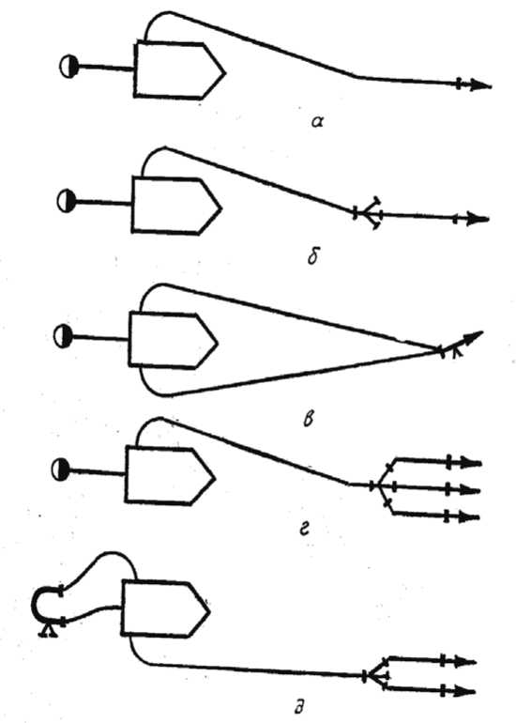
Рис. 3.1. Виды насосно-рукавных систем: а - простое соединение; б - последовательное соединение; в - параллельное соединение; г - смешанное соединение; д - гидроэлеваторная система
Гидроэлеваторными системами можно забирать воду с глубин до 20 м или по горизонтали от гидроэлеватора до насоса на расстояние до 100 м.

Расчёт насосно-рукавных систем с ручными стволами

Гидравлический расчёт насосно-рукавных систем сводится к решению следующих основных задач:
- Определение максимального расхода через рукавную систему, геометрические параметры которой известны (т.е. известны диаметры рукавов и насадков стволов, высота превышения стволов по вертикали над осью насоса), известна также характеристика насоса.
- Определение напора насоса, если заданы расчетный расход воды (напор перед стволом), вид насосно-рукавной системы, а также диаметр и длина рукавных линий.
- Определение предельной длины насосно-рукавной системы по расчетному расходу воды и напору насоса.
При определении расхода воды Q по заданному напору насоса (задача 1) необходимо учитывать характеристику рукавной системы и характеристику насоса, то есть
$α−b⋅Q^{2}=S_{c}⋅Q^{2}+z,$ (3.1)

где
S_{c} - сопротивление рукавной системы, зависящее от ее вида и диаметра установленных на ней пожарных стволов;
z - высота подъема пожарных стволов над осью насоса;
$α−b⋅Q^{2}$- характеристика используемого насоса.
Тогда максимальный расчетный расход воды, подаваемый насоснорукавной системой, составит:
Q =$\sqrt{\frac{a−z}{b+S_{c}}}$ (3.2)

Для рукавной системы (рис. 3.1, а), состоящей из одного рукава, сопротивление вычисляют по формуле

$S_{c}=S_{p}+S_{\text{CT}},$ (3.3)

где
S_{p} - сопротивление рукава заданного диаметра длиной L = 20 м;
S_{CT} - сопротивление насадка пожарного ствола.
При последовательном соединении рукавов (рис. 3.1,б) общее сопротивление системы составит:
$S_{c}=S_{M}n_{M}+S_{p}n_{p}+S_{\text{CT}},$ (3.4)
где
$S_{M},S_{p}$ - соответственно сопротивление одного магистрального и рабочего рукава;
n_{м},п_{р} - количество рукавов в магистральной и рабочей линиях соответственно.
Сопротивление смешанной системы с тремя пожарными стволами, показанной на рисунке 3.1, г, определяется как сумма сопротивлений магистральной и рабочих линий

$S_{c}=S_{M}n_{M}+\frac{1}{\left(\frac{1}{\sqrt{n_{1}S_{1}+S_{{\text{CT}}_{1}}}}+\frac{1}{\sqrt{n_{2}S_{2}+S_{\text{CT}2}}}+\frac{1}{\sqrt{n_{3}S_{3}+S_{{\text{CT}}_{3}}}}\right)},$ (3.5)

где
S₁, S₂, S₃ - сопротивление одного рукава соответственно в первой, второй и третьей линиях;
n₁, n₂, n₃ - количество рукавов в линиях;
S_{ст1}, S_{ст2}, S_{ст3} -сопротивление насадков стволов.
Подставляя найденное значение Q (3.2) в характеристику насоса, находим максимальный напор Н_{н}, который может создать насос, работая совместно с данной рукавной системой, то есть рабочая точка насоса будет задана параметрами Q_{н} и Н_{н}.
Для определения требующегося напора насоса в зависимости от расхода воды, необходимо располагать всеми параметрами конкретной рукавной системы. В этом случае напор насоса определяется по формуле

$Н_{н}=h_{p}+H_{\text{св}}+z_{1}+z_{2}+h_{\text{вс}},$ (3.6)

где
h_{p} - потери напора в рукавной системе;
Н_{св} - свободный напор перед стволом;
z ₁ - высота подъема стволов над осью насоса;
z₂ - высота всасывания;
h_{вc} - потери напора во всасывающей линии.
В практических расчетах напор насоса определяется по формуле

$Н_{н}=S_{c}Q^{2}+z,$ (3.7)

где
S_{c} - сопротивление рукавной линии, зависящее от вида рукавной системы;
Q - расчетный расход воды;
z - высота подъема пожарных стволов над осью насоса.
Для примера рассмотрим решение этой задачи при использовании насосно-рукавной системы со смешанным соединением, показанной на рисунке. Система включает пожарный автонасос, установленный на пожарном гидранте, магистральную рукавную линию из n_{м} стандартных рукавов диаметром d_{м} сопротивлением S_{м} одного рукава, трехходовое рукавное разветвление, расположенное на высоте z_{A} по вертикали относительно оси насоса (потери насоса в разветвлении составляют h_{A}), три рабочие рукавные линии с диаметром рукавов d_{p1}, d_{p2}, d_{p3} (сопротивление одного стандартного рукава S₁, S₂, S₃ соответственно) по n₁, n₂, n₃ рукавов в каждой линии, и три пожарных ствола диаметром d_{ст1}, d_{ст2}, d_{ст3} с сопротивлениями S_{ст1}, S_{ст2}, S_{ст3}, поднятыми на высоту z₁, z₂, z₃, по вертикали относительно рукавного разветвления.
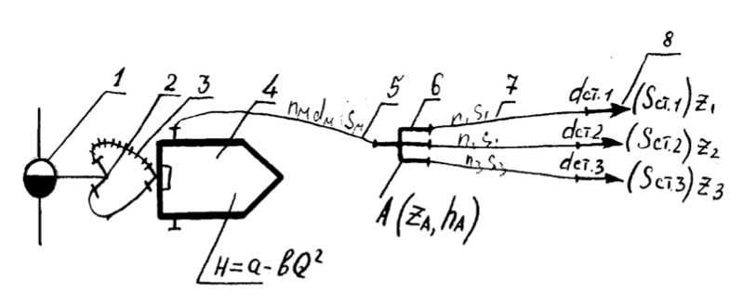
Рис. 3.2. Расчетная схема насосно-рукавной системы:
1 - пожарный гидрант; 2 - колонка пожарная;
3 - всасывающие рукава; 4 - пожарный автонасос;
5 - магистральная рукавная линия; 6 - разветвление рукавное трехходовое; 7 - рабочие рукавные линии;
8 - стволы пожарные ручные
Определим требующийся напор насоса при условии, что из первого ствола с диаметром насадка d_{CT1} необходимо по условиям тушения пожара получить струю с расходом Q₁ (что соответствует радиусу компактной части R_{к}). В этом случае напор в точке А (на рукавном разветвлении) должен быть равен
$Н_{А1}=S_{p1}Q_{1}^{2}+z_{1}=\left(S_{1}n_{1}+S_{2}n_{2}\right)Q_{1}^{2}+z_{1},$ (3.8)

При этом напоре по двум другим рабочим рукавным линиям расход воды составит:

$Q_{2}^{2}=\sqrt{\frac{H_{A1}−z_{2}}{n_{2}S_{2}+S_{{\text{CT}}_{2}}}};$ $Q_{3}^{2}=\sqrt{\frac{H_{A1}−z_{3}}{n_{3}S3+S_{{\text{CT}}_{3}}}};$

По магистральной линии суммарный расход составит:

$$Q_{M}=Q_{1}+Q_{2}+Q_{3}\text{.}$$

Напор на насосе составит:

$Н_{H}^{\text{TP}}=n_{M}S_{M}Q_{M}^{2}+H_{A1}+z_{A}+h_{A},$ (3.9)

Если насосно-рукавная система симметрична, то есть магистральные и рабочие рукавные линии включают одинаковое количество рукавов одного диаметра, одинаковые стволы подняты на одну и ту же высоту Z относительно оси насоса, то решение задачи несколько упрощается и напор определяется по формуле

$Н_{H}^{\text{TP}}=S_{c}Q^{2}+z+h_{A}\text{.}$ (3.10)

Сопротивление рукавной системы вычисляют как

где
$ε$- количество магистральных линий;
$δ$ - количество рабочих линий.
Возможность подачи расчетного расхода воды на тушение пожара выбранной насосно-рукавной системы можно оценить расчетом, используя аналитический вид характеристики данного насоса. Для этого необходимо значение расхода Q подставить в уравнение характеристики насоса H =a- bQ² и определить максимальный напор H^{max}_{H}, который может обеспечить насос при максимальном числе оборотов.
Если H^{max}_{н} > Н^{гр}_{н}, то подача расчётного расхода воды выбранной насосно-рукавной системы возможна. В других случаях, при Н^{тах}_{н} < Н^{гр}_{н} система не выполнит поставленную задачу и потребуется принятие других технических решений, например, уменьшение гидравлического сопротивления рукавной системы или использование другого более мощного насоса.
Предельная длина магистральной рукавной линии (задача 3), например для насосно-рукавной системы, показанной на рисунке 3.2, определяется из выражения (3.9). При этом используется аналитический вид характеристики пожарного насоса, то есть

$α−b⋅Q_{H}^{2}=n_{M}S_{M}Q_{М}^{2}+Н_{А}+z_{А}+h_{A},$ (3.12)

где
Q_{Н} - подача насоса;
Q_{м} - расход воды в магистральной рукавной линии (причём Q_{h} = Q_{м});
H_{A} - напор в рукавном разветвлении для обеспечения расчетных расходов воды через пожарные стволы;
z_{A} - высота превышения (по вертикали) разветвления над осью насоса;
h_{A} - потери напора в разветвлении.
Из выражения (3.12) предельная длина магистральной линии (в количестве 20 метровых стандартных рукавов) определится так:

$n_{M}=\frac{α−b⋅Q_{H}^{2}−Н_{А}−z_{А}−h_{A}}{S_{M}Q_{М}^{2}},$ (3.13)

причем в случае получения дробного числа округление производится в сторону уменьшения.

Последовательная работа насосов

Последовательная работа насосов используется при подаче воды на тушение пожара в здание повышенной этажности и при перекачке воды, если вблизи места пожара запас воды отсутствует или его недостаточно. Практика показывает, что воду можно перекачать на любые расстояния по любой пересеченной местности. Однако целесообразность организации перекачки воды определяется возможностью боевого развертывания в минимально короткие сроки, когда к моменту подачи огнетушащего средства пожар не достигает интенсивного развития. Поэтому перекачку организовывают, как правило, при отдалении водоисточника от места пожара не более 2 км (в противном случае воду подвозят цистернами).
На рисунке 3.3 показаны схемы перекачки воды на тушение пожара. Подача воды из насоса в насос требует наличия связи между автомобилями и постами контроля за состоянием и работой рукавных систем, четкой синхронности в работе всех насосов, так как напор у всасывающего патрубка последующего насоса для предотвращения сплющивания рукавов должен быть не менее 10 м. Повышать давление во всасывающих патрубках насосов также не допускается, так как это ведет к повышению давления во всей рукавной линии перекачки, что может привести к разрыву рукавов.
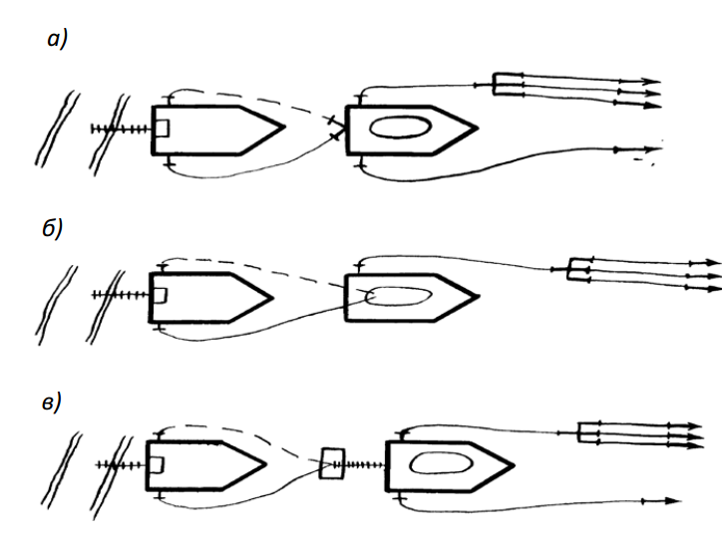

Рис. 3.3. Схемы подачи воды на тушение пожара автонасосами: а - подача воды из насоса в насос; б - подача воды через емкость автоцистерны; в - подача воды через промежуточную ёмкость

Подача воды с использованием емкости автоцистерны несколько упрощает процесс перекачки, однако требует постоянного наблюдения поступления воды в цистерну. Подача воды через промежуточную емкость еще более упрощает процесс перекачки. Здесь водитель самостоятельно осуществляет контроль за уровнем воды, при этом не требуется учитывать высоту цистерны, равную 2,5м. Однако емкости не всегда имеются в достаточном количестве. Поэтому в практике пожаротушения часто используются комбинированные способы перекачки с одновременным применением различных схем подачи воды.
Расчет насосно-рукавных систем, осуществляющих перекачку воды на тушение пожара, включает две основные задачи: определение расстояния между насосами и количество автонасосов, участвующих в перекачке.
Расстояние между насосами (при равномерном уклоне местности) определяется из условия, что напор, создаваемый насосом, расходуется на преодоление сопротивления в рукавной линии h_{c} и на подъем воды на высоту z превышения одного насоса над другим (рис. 3.4), то есть

$α⋅Н_{H}+h_{C}+z,$ (3.14)

где
а = 0,75 - коэффициент режима работы насоса (отклонение расчетного режима работы насоса при перекачке воды от режима его работы при максимальных оборотах).
С учётом того, что H_{H} = a - bQ²_{н}, а h_{c} = S_{c}Q²_{н}, выражение (3.14) можно записать
$α⋅(а−{\text{bQ}}_{H}^{2})={\text{SQ}}_{H}^{2}+z\text{.}$ (3.15)

При перекачке воды по одной рукавной линии, состоящей из n рукавов диаметром d, сопротивление её составит S_{c} = nS.

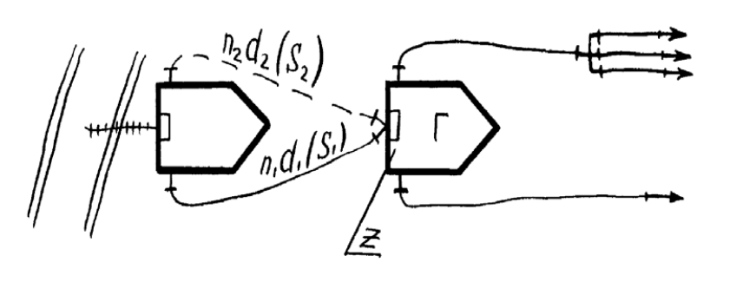

Рис. 3.4. К определению расстояния между насосами при перекачке воды на тушение пожара

При перекачке по двум одинаковым рукавным линиям S_{c} = nS/4. Тогда расстояние между насосами (в рукавах) определяется из выражения (3.15):
- при перекачке по одной рукавной линиям

$n=\frac{α⋅(а−{\text{bQ}}_{H}^{2})−z}{S_{C}Q_{H}^{2}},$ (3.16)

- при перекачке по двум рукавным линиям

$n=4\frac{α⋅(а−{\text{bQ}}_{H}^{2})−z}{S_{C}Q_{H}^{2}},$ (3.17)

Из выражения (3.17) следует, что при перекачке воды по двум параллельным рукавным линиям расстояние между насосами увеличивается в 4 раза по сравнению с перекачкой по одной рукавной линии.
В случае использования в линиях рукавов различного диаметра d₁(S₁) и d₂ (S₂), сопротивление рукавной системы определяется из выражения:

$S=\frac{1}{{\left(\frac{1}{\sqrt{n_{1}S_{1}}+\sqrt{n_{2}S_{2}}}\right)}^{2}},$ (3.18)

где
n₁, n₂ – количество рукавов в линиях (как правило n₁ = n₂).

Количество автонасосов К, необходимое для подачи воды вперекачку на расстояние, определяется из условия, что суммарный напор, создаваемый всеми насосами, расходуется на преодоление сопротивления всей рукавной линии, проложенной из m рукавов от первого до головного насосов, на подъем воды на высоту превышения головного насоса над первым, установленным и на водоисточник (рис.3.5).

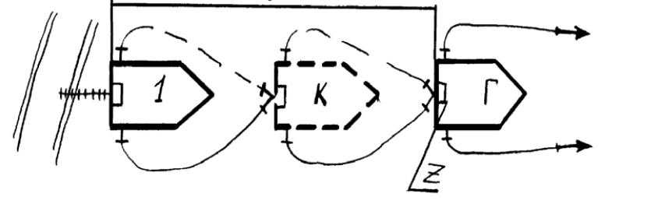
Рис. 3.5. К определению количества насосов, необходимого для подачи воды вперекачку

Аналитически это условие можно записать

$Кα⋅Н_{H}=h_{C}+z,$ (3.19)

или

$Кα⋅(а−{\text{bQ}}_{H}^{2})=S_{C}Q_{H}^{2}+z\text{.}$ (3.20)

При прокладке рукавов в одну рукавную линию S_{c} = mS; в две (в случае m₁ = m₂ и d ₁ = d₂) - S_{c} = mS/4.
Тогда количество автонасосов определяется из выражения (3.20): при перекачке по одной рукавной линии:

$К=\frac{{\text{mSQ}}_{H}^{2}+z}{α⋅(а−{\text{bQ}}_{H}^{2})},$ (3.21)

- при перекачке по двум рукавным линиям:

$К=\frac{\frac{{\text{mSQ}}_{H}^{2}}{4}+z}{α⋅(а−{\text{bQ}}_{H}^{2})}\text{.}$ (3.22)

Количество рукавов от водоисточника до головного насоса с учётом неравномерности местности определяется как

$m=1,2\frac{L}{\text{20}},$ (3.23)

где
L - расстояние от водоисточника до головного насоса, м;
20 - длина стандартного пожарного рукава, м;
1,2 - коэффициент, учитывающий неравномерность местности.
Зная необходимое количество автонасосов (в случае использования одинаковых насосов), можно оценить в рукавах расстояние между ними:

n = m/К.

При перекачке воды по пересеченной местности (с переменным уклоном) необходимо расставить насосы так, чтобы каждый из них работал, по возможности, с одинаковой нагрузкой.

4 тема. Обеспечение надежности работы систем водоснабжения

План лекций:
1. Обеспечение надежности работы водоводов.
2. Устройство и обеспечение надёжности работы водопроводной сети.

Обеспечение надежности работы водоводов

Одним из основных и важнейших свойств систем водоснабжения является их надежность. В нашей стране принято следующее определение надежности. Надежность есть свойство объекта выполнять заданные функции, сохраняя во времени значения установленных эксплуатационных показателей в заданных пределах, соответствующих заданным режимам и условиям использования, технического обслуживания, ремонта.
Под объектом здесь может пониматься как система в целом, так и отдельные ее элементы. Надежность включает в себя следующие понятия: безотказность, долговечность, ремонтопригодность, сохраняемость.
Система водоснабжения может находиться в следующих основных состояниях:
полной работоспособности, то есть система может выполнять функции водоснабжения на заданном уровне;
- неполной работоспособности, то есть система может выполнять функции водообеспечения на уровне более низком, чем нормальный, но не ниже установленного нормами допустимого предела;
- неработоспособности (состояние отказа), то есть система не может выполнять функции водообеспечения на нормальном или допустимом сниженном уровне.
Обеспечение надежности водоводов, осуществляющих подачу воды от источника воды к потребителю, является важнейшей задачей. Отказ водоводов при одном источнике может вызвать полный отказ системы водоснабжения. Одним из наиболее часто применяемых методов повышения надежности работы водоводов является метод резервирования. При этом могут использоваться два способа резервирования: без перемычек и с перемычками. Резервирование есть метод повышения надежности объекта введением избыточности.
В случае резервирования без перемычек введение избыточности в систему водоводов производится за счет увеличения числа параллельно проложенных линий. Различают следующие возможные режимы работы резервных элементов:
- ненагруженный резерв - резервные элементы при обычной работе не несут нагрузки;
- нагруженный резерв - резервные элементы работают в том же режиме, что и остальные;
- облегченный резерв - резервные элементы находятся на облегченном режиме по сравнению с остальными.
Ненагруженный резерв неэкономичен и практически не применяется в водоснабжении.
Нагруженный резерв применяется наиболее широко. При этом в период нормального функционирования все линии работают в облегченном режиме. Полную нагрузку линии несут в случае отказа резервных элементов, то есть в аварийной ситуации. В системах водоснабжения используется обычно принцип постоянного резервирования, то есть n параллельно работающих линий участвуют одновременно в работе и несут одинаковую нагрузку. Таким образом, все водоводы являются обезличенными и фактически не разделяются на основные и резервные. Отношение числа резервных линий n_{p} к числу основных n_{o}K = n_{p}/n_{o} называется кратностью резервирования. Очевидно, что надежность системы возрастает при увеличении кратности резервирования. Однако при этом возрастает и стоимость системы водоснабжения. Решение задачи оптимального резервирования системы напорных водоводов сводится к нахождению варианта, отвечающего требованиям надежности и экономичности. Эта задача решается при условии, что подача воды в случае аварии не должна снижаться ниже величины, заданной СНиП. То есть в случае повреждения одного водовода или его участка допускается снижать общую подачу воды на хозяйственно-питьевые цели не более чем на 30 % расчетного расхода, на производственные цели - не ниже значения расхода по аварийному графику. Расход воды на пожаротушение должен обеспечиваться полностью.
Таким образом, должен гарантироваться расход

$Q_{\text{ав}}=0,7⋅Q_{х\text{.}−п}+Q_{\text{пр}\text{.}\text{ав}}+Q_{\text{пож}}\text{.}$ (4.1)

Требуемое количество параллельно уложенных водоводов n, обеспечивающих расход Q_{ав} при выходе из строя одного водовода, можно определить так.
Определим напор насоса при работе всех водоводов:

$Н_{Н}=\frac{s}{n^{2}}Q^{2}+H_{\text{св}}+Δz,$ (4.2)
где
s - сопротивление одного водовода (принимается, что материал, длина и диаметр всех водоводов одинаковы);
п - количество водоводов;
Н_{св} - свободный напор в конце водовода;
$Δz$ - разница геометрических отметок конца водовода (в месте подсоединения к сети) и оси насоса;
Q - расчетный расход в безаварийной ситуации.
Определим требуемый напор насоса при выходе из строя одного водовода:
$Н_{н\text{.}\text{aв}}=\frac{s}{(n−1)^{2}}Q^{2}+H_{\text{св}}+Δz,$ (4.3)

При этом свободный напор может оставаться таким же, как и при работе всех водоводов или снижаться, но не менее чем до величины, гарантирующей свободный напор в наиболее неблагоприятной диктующей точке водопроводной сети не менее 10 м.
Из формулы (4.3) следует:

$n=1+Q_{\text{ав}}\sqrt{\frac{s}{Н_{н\text{.}\text{aв}}−H_{\text{св}}−Δz}}\text{.}$ (4.4)

Для расчёта п по формуле (4.4) необходимо определить Q_{ав} по формуле (4.1), s - по формуле s = Al.
Значения Н_{св}, z обычно заданы. Значение Н_{н}._{ав} можно определить, рассматривая совместную работу насоса и водоводов (рис. 4.1). Из рисунка 4.1 следует, что значению расхода Q_{ав} соответствует напор насоса Н_{н}._{ав.}

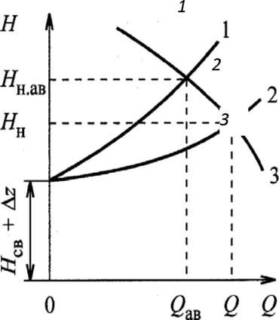

Рис. 4.1. Совместная работа насоса и водоводов:
1 - основная характеристика насоса;
2 - характеристика водоводов в безаварийном состоянии;
3 - характеристика водоводов при выходе из строя одного водовода

Значение п, найденное по формуле (4.4), следует округлить до ближайшего большего целого. Это число должно быть, как правило, не менее двух. С другой стороны, в практике водоснабжения число параллельных протяжённости водоводов при строительстве новых систем редко превышает три. Это объясняется тем, что эффективность от введения большого количества водоводов резко падает, что показано на рисунке 4.2. Здесь же прослеживается зависимость снижения подачи воды равная отношению Q_{ав}/Q от числа водоводов п при постоянном напоре водопитателя (насоса). Видно, что при увеличении п с двух до трех а увеличивается на 17 %, при увеличении п с трёх до четырёх - на 8 %, с четырёх до пяти - только на 5 %.
Кроме того, системы параллельно уложенных водоводов без перемычек используются только в тех случаях, когда трассы отдельных водоводов приходится проводить на большом расстоянии друг от друга. Устройство перемычек между линиями водоводов дает существенные преимущества в обеспечении надежности системы водоснабжения и широко распространено в практике водоснабжения. Устройство перемычек может оказаться нецелесообразным лишь для водоводов относительно малой протяжённости.
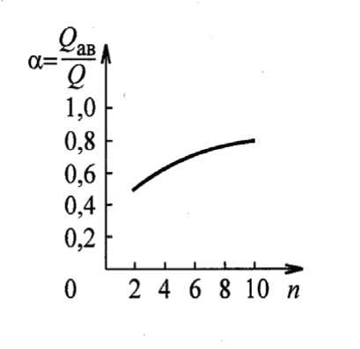
Рис. 4.2. Зависимость снижения подачи воды от числа водоводов при постоянном напоре водопитателя

Наличие перемычек позволяет при любой аварии на линиях водоводов выключать не всю линию, а только ее поврежденную часть. При этом остаются работоспособными m -1 участков поврежденной линии и целиком другие линии. В таких условиях снижение пропускной способности системы водоводов будет значительно меньше, чем при полном выключении одного водовода. Рассмотрим метод определения количества перемычек т, необходимого для того, чтобы расход воды через систему n водоводов при аварии был не ниже значения определяемого по формуле (4.1). Число участков между перемычками на каждом водоводе равно m+1 (рис. 4.3).

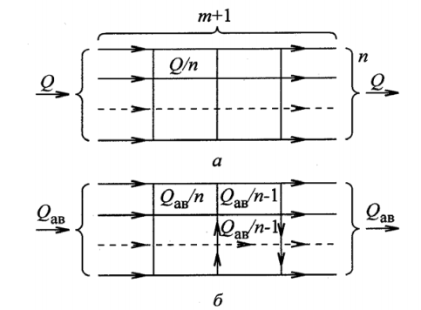

Рис. 4.3. Параллельная работа водоводов с перемычками:
а − в безаварийном состоянии; б − при выходе из строя участка водовода; n − количество водоводов; m − количество перемычек

Общее число участков – n(m + 1). Требуемый напор насосов при исправном состоянии системы равен:

$Н_{н}=s_{1}(m+1){\left(\frac{Q}{п}\right)}^{2}+H_{\text{св}}+Δz,$ (4.5)
где
s₁ – сопротивление одного участка.
Напор насосов при выходе из строя одного участка на одном водоводе (рис. 4.3, б) определится по формуле:

$Н_{н\text{.}\text{ав}}=s_{1}{\left(\frac{Q_{\text{ав}}}{п−1}\right)}^{2}+s_{1}m{\left(\frac{Q_{\text{ав}}}{п}\right)}^{2}+H_{\text{св}}+Δz,$ (4.6)

Введем в формулу (4.6) вместо s₁ сопротивление каждого водовода
s = s₁(m + 1):

$$Н_{н\text{.}\text{ав}}=\frac{s_{1}(m+1)}{(m+1)(п−1)^{2}}Q_{\text{ав}}^{2}+\frac{s_{1}m}{п^{2}}Q_{\text{ав}}^{2}+\frac{s_{1}}{п^{2}}Q_{\text{ав}}^{2}−\frac{s_{1}}{п^{2}}Q_{\text{ав}}^{2}+H_{\text{св}}+Δz,$$

$$Н_{н\text{.}\text{ав}}=\frac{s_{1}}{(m+1)(п−1)^{2}}Q_{\text{ав}}^{2}+\frac{s}{п^{2}}Q_{\text{ав}}^{2}−\frac{s}{п^{2}(m+1}Q_{\text{ав}}^{2}+H_{\text{св}}+Δz\text{.}$$

Отсюда

$$(m+1)=\frac{\left[{\text{sQ}}_{\text{ав}}^{2}(1/(п−1)^{2}−1/{n^{2}})\right]}{(Н_{н\text{.}\text{ав}}−H_{\text{св}}−Δz−\frac{s}{п^{2}}Q_{\text{ав}}^{2})},$$

или после преобразований

$m=\left[\frac{(2n−1){\text{sQ}}_{\text{ав}}^{2}}{n^{2}(п−1)^{2}Н_{н\text{.}\text{ав}}−H_{\text{св}}−Δz−\frac{s}{п^{2}}Q_{\text{ав}}^{2}}\right]−1,$ (4.7)

Анализ показывает, что эффект влияния перемычек на работу системы быстро затухает с увеличением их числа. Для отключения любого участка на нем должно быть установлено по две задвижки − в конце и в начале. Должны быть также предусмотрены задвижки для отключения перемычек при их повреждениях. Таким образом, на каждую перемычку необходимо установить 6 задвижек по 3 в каждом узле примыкания водоводов.
Это позволит отключать при аварии только один поврежденный участок.
На рисунке 4.4,а показано движение воды по водоводам и в перемычках в исправном состоянии, а на рисунке 4.4,б – при выходе из строя одного участка водовода, для отключения которого требуется закрыть две задвижки – первую и вторую.

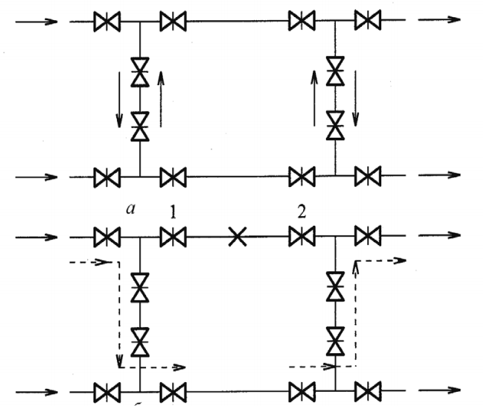

Рис. 4.4. Движение воды по водоводам и в перемычках:
а – в исправном состоянии; б – при выходе из строя одного участка водовода

СНиП устанавливают следующие основные требования к устройству водоводов:
− количество линий водоводов следует принимать с учетом категорий надежности подачи воды;
− при прокладке водоводов в две или более линий необходимость устройства переключений между водоводами определяется в зависимости от количества независимых водозаборных сооружений или линий водоводов. При этом в случае отключения одного водовода или его участка общую подачу воды объекту на хозяйственно-питьевые цели допускается снижать не более чем на 30 % расчетного расхода, на производственные цели подавать по аварийному графику, на цели пожаротушения − полностью;
− при прокладке водовода в одну линию должен быть предусмотрен
запас воды на время ликвидации аварии на водопроводе, обеспечивающий
- хозяйственно-питьевые, производственные, пожарные расходы;
− для напорных водоводов, как правило, следует применять неметаллические трубы (железобетонные, асбестоцементные, полиэтиленовые и др.);
− длину ремонтных участков водоводов следует принимать: при прокладке водоводов в две или более линий и при отсутствии переключений
− не более 5 км; при наличии переключений, равных длине участков между переключениями, при прокладке водоводов в одну линию – не более 3 км.

Устройство и обеспечение надёжности работы водопроводной сети

Водопроводная сеть, то есть система линий, разводящих воду по территории населенного пункта или промышленного объекта, является конечным
звеном на пути движения воды от источника к потребителю. Стоимость водопроводной сети составляет примерно 30 % полной стоимости системы водоснабжения. Поэтому трассировка сети должна, с одной стороны, обеспечивать достаточную надежность, с другой – быть экономичной. Эти два требования носят антагонистический характер. Действительно, разветвленная тупиковая сеть (рис. 4.5) имеет меньшую стоимость, чем кольцевая (рис. 4.6). Однако от каждого узла тупиковой сети до точки подачи воды есть только один путь. Для обеспечения же надежности необходимо иметь не менее двух таких путей. Этому требованию соответствуют кольцевые сети.
Обычно кольцевая магистральная сеть объекта представляет систему параллельных магистральных линий (рис. 4.6), совпадающих с основным продвижением воды от точки А до конечной точки Б. Система основных продольных магистралей соединяется поперечными линиями-перемычками. Перемычки обычно не несут больших транзитных расходов и используются в основном для питания водой прилегающих к ним районов.
К магистральной сети примыкает система второстепенных распределительных линий, осуществляющих непосредственно отдачу воды во внутренние водопроводы зданий. Таким образом, структура кольцевой сети обладает сама по себе высокой степенью резервирования путей подачи воды и, следовательно, высокими показателями надежности. При этом необходимо, чтобы параллельно включенные участки имели также близкие проводимости (сопротивление).
Надежность обеспечения водой отдельных потребителей в значительной степени зависит от места их расположения на территории объекта.
Чем дальше находится потребитель от точки подачи воды в сеть, тем меньше надежность его водообеспечения.
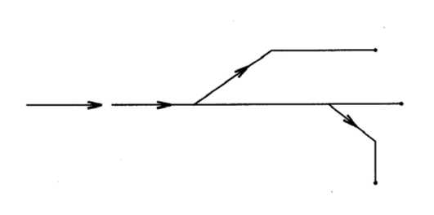
Рис. 4.5. Разветвленная (тупиковая) сеть
СНиП устанавливает допустимый предел снижения общей подачи воды при возникновении аварии и наименьшую величину давления в сети в критической точке при аварийной ситуации. Отказом системы является нарушение указанных пределов. В сетях с одним источником питания обычно критические (диктующие) точки оказываются расположенными в наиболее удаленных и высоко расположенных пунктах. Выбор критических точек должен быть проведен с учетом возможности питания всей сети от источника, а также питания ее одновременно от источника и от регулирующей емкости. При наличии нескольких источников питания надежность водообеспечения не только объекта в целом, но и показатели надежности сети улучшаются.
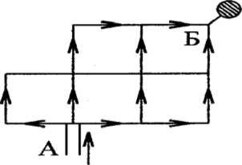
Рис. 4.6. Кольцевая сеть
Как показывают статистические данные, существенное влияние на показатели надежности водопроводной сети оказывают диаметры труб. С увеличением диаметра труб частота повреждения уменьшается.
К трассировке и устройству водопроводной сети в соответствии со СНиП предъявляется ряд требований, основными из которых являются следующие:
- сеть должна быть кольцевой. Тупиковые сети допускается применять для подачи воды на производственные нужды - при допустимости перерыва в водоснабжении на время ликвидации аварии; для подачи воды на хозяйственно-питьевые цели - при диаметре труб не более 100 мм; для подачи воды на пожаротушение - при длине линии не более 200 м. В населенных пунктах с числом жителей до 5 тыс. человек и расходом воды на наружное пожаротушение до 10 л/с или при количестве внутренних пожарных кранов в здании до 12, допускаются тупиковые линии длиной более 200 м при условии устройства противопожарных резервуаров или водоёмов, водонапорной башни или контррезервуара в конце тупика;
- при выключении одного участка (между расчетными узлами) суммарная подача воды на хозяйственно-питьевые нужды по остальным линиям должна быть не менее 70 % расчетного расхода, а подача воды к наиболее неблагоприятно расположенным местам водоотбора - не менее 25 % расчетного расхода воды, при этом свободный напор должен быть не менее 10 м;
- разделение водопроводной сети на ремонтные участки должно обеспечивать при выключении одного из участков отключение не более 5 пожарных гидрантов и подачу воды потребителям, не допускающим перерыва в водоснабжении;
- пожарные гидранты следует располагать вдоль автомобильных дорог на расстоянии не более 2,5 м от края проезжей части, но не ближе 5 м от стен здания; допускается располагать гидранты на проезжей части;
- расстановка пожарных гидрантов на водопроводной сети должна обеспечивать пожаротушение любого обслуживаемого данной сетью здания, сооружения или его части не менее чем от двух гидрантов при расходе воды на наружное пожаротушение 15 л/с и более и одного - при расходе воды менее 15 л/с с учётом прокладки рукавных линий длиной не более 200 м - при наличии автонасосов и 100 - 150 м - при наличии мотопомп;
- расстояние между гидрантами определяется расчетом, учитывающим суммарный расход воды на пожаротушение и сопротивление устанавливаемого типа гидрантов;
- соединение сетей хозяйственно-питьевых водопроводов с сетями водопроводов, подающих воду непитьевого качества, не допускается. Это означает, что использование, например, хозяйственно-питьевого водопровода в качестве основного водопитателя для автоматической установки пенного пожаротушения недопустимо;
- диаметр труб сетей надлежит выбирать на основании техникоэкономических расчетов, учитывая при этом условия их работы при аварийном выключении отдельных участков. Диаметр труб водопровода, объединенного с противопожарным, в населенных пунктах и на промышленных предприятиях должен быть не менее 100мм, в сельскохозяйственных пунктах - не менее 75 мм;
- время, необходимое для ликвидации аварии на трубопроводах, следует принимать по таблице 4.1.

Таблица 4.1

Диаметр труб, мм | Время, необходимое для ликвидации аварии на трубопроводах, ч, при глубине заложения труб, м
Диаметр труб, мм | < 2, м | > 2, м
d < 400 | 8 | 12
400 < d < 1000 | 12 | 18
d>1000 | 18 | 24

В зависимости от материала и диаметра труб, наличия дорог, средств ликвидации аварии, транспортных средств указанное время может быть изменено, но должно приниматься не менее 6 ч.
Водопроводные сети и водоводы изготавливаются из чугунных, стальных, асбестоцементных, бетонных, железобетонных, полиэтиленовых труб. Материал и класс прочности труб принимают на основании технико-экономического расчета с учетом санитарных требований, агрессивности грунта и воды, условий работы трубопроводов и требований к качеству воды.
Для напорных водоводов и сетей, как правило, следует применять неметаллические трубы (железобетонные, асбестоцементные, полиэтиленовые и др.).
Применение чугунных напорных труб допускается для сетей в пределах населенных пунктов, территорий промышленных и сельскохозяйственных предприятий, а также при отсутствии соответствующих неметаллических труб.
Применение стальных труб допускается:
- на участках при рабочем давлении более 1,5* 10⁵ Па;
- для переходов под железнодорожными и автомобильными дорогами, через водные преграды и овраги;
- при прокладке трубопроводов по опорам эстакад и в тоннелях;
- при прокладке в труднодоступных местах строительства, в вечно мерзлых, просадочных и набухающих грунтах и др.
Для железобетонных и асбестоцементных трубопроводов допускается применение металлических фасонных частей, с помощью которых к трубам крепится арматура.
На водоводах и линиях водопроводной сети необходимо предусматривать установку задвижек для выделения ремонтных участков; клапанов для впуска воздуха; выпусков для сброса воды; вантузов для выпуска воздуха; компенсаторов; обратных клапанов или клапанов других типов автоматического действия для предупреждения недопустимого повышения давления при гидроударах.
На водоводах следует предусматривать устройство разгрузочных камер или установку аппаратуры, предохраняющей водоводы при всех возможных режимах работы от повышения давления выше предела, допускаемого для принятого типа труб.
При устройстве водопроводных сетей применяются следующие основные типы арматуры:
- запорная и регулирующая - задвижки и вентили;
- водоразборная - водоразборные колонки, краны, пожарные гидранты;
- защитная и измерительная - предохранительные клапаны, воздушные вантузы, водомеры и т.п.
Задвижки (рис. 4.7) предназначаются для отключения отдельных участков сети в случае аварии и ремонта и для регулирования расходов. Задвижки могут быть с ручным приводом, устанавливаемые на трубопроводах диаметром до 350 мм, и с электроприводом для трубопроводов диаметром 300 мм и более.
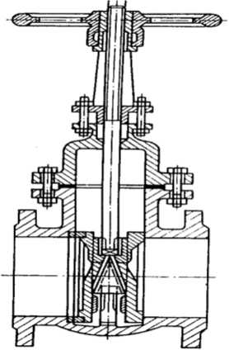
Рис. 4.7. Задвижка 70
Вантузы служат для автоматического впуска и выпуска воздуха из трубопроводов. Вантузы устанавливаются на трубопроводах диаметром 400 мм и более на возвышенных точках профиля на расстоянии 250 м друг от друга. Если воздух не будет удален из трубопровода, то образуются воздушные подушки, уменьшающие площадь живого сечения трубопровода.
Вантуз состоит из чугунного корпуса, в котором помещены пустотелые шары. Шары через кольца и шток жестко соединены с клапаном. При отсутствии воздуха шары под давлением воды снизу всплывают, клапаны плотно прилегают к своим седлам. При скоплении воздуха в верхней части вантуза вода отжимается, вместе с водой опускаются шары, плавающие в воде. Вместе с шарами опускаются клапаны и через образовавшиеся отверстия воздух выходит наружу.

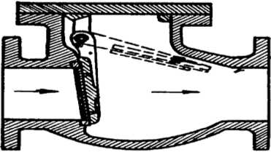
Рис. 4.8. Обратный клапан
Обратные клапаны (рис. 4.8) предназначаются для пропуска воды только в одном направлении. Они устанавливаются на напорных линиях около центробежных насосов, на линиях для отключения водонапорных башен и в ряде других случаев. Арматура наружной водопроводной сети размещается в специальных колодцах. На рисунке 4.9 показан колодец с пожарным гидрантом. Водопроводные колодцы устраивают из сборного железобетона, но допускается их устройство и из местных материалов.

В случаях расположения грунтовых вод выше дна колодца следует предусматривать гидроизоляцию дна и стен колодца на 0,5 м выше уровня грунтовых вод. Высота рабочей части колодца должна быть не менее 1,5 м.
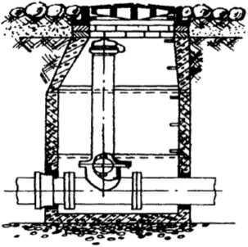
Рис. 4.9. Установка пожарного гидранта в колодце
При создании водопроводной сети выполняется ее деталировка. Деталировкой сети называют схему сети с нанесенными на нее в условных обозначениях фасонными частями, а также размерами сети. При выполнении деталировки намечаются места установки гидрантов и задвижек (рис. 4.10). Глубина заложения труб, считая до низа, должна быть на 0,5 м больше расчетной глубины проникания в грунт нулевой температуры. При прокладке трубопроводов в зоне отрицательных температур материал труб и элементы стыковых соединений должны удовлетворять требованиям морозоустойчивости. Для предупреждения нагревания воды в летнее время глубину заложения трубопровода хозяйственно-питьевого назначения надлежит, как правило, принимать не менее 0,5 м, считая до верха труб. Допускается принимать меньшую глубину заложения при условии обоснования теплотехническими расчетами.
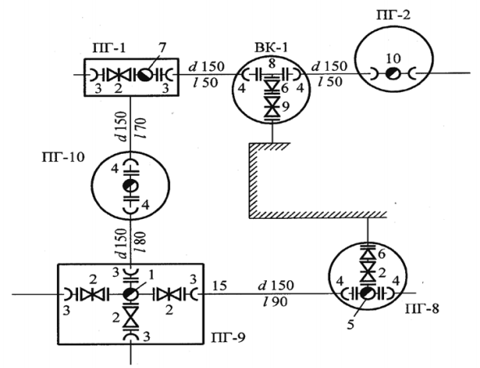
Рис. 4.10. Деталировка участка водопроводной сети:
ПГ - пожарный гидрант; ВК - водопроводный колодец;
1 - крест фланцевый с пожарной подставкой; 2 - задвижка;
3 - патрубок-фланец - раструб; 4 - патрубок-фланец - гладкий конец;
5 - тройник фланцевый с пожарной вставкой; 6 - переход фланцевый;
7 - крест-фланец - раструб с пожарной подставкой; 8 - тройник фланцевый; 9 - задвижка; 10 - пожарная подставка

При определении глубины заложения труб следует учитывать внешние нагрузки от транспорта и условия пересечения с другими подземными сооружениями и коммуникациями.
К системам водоснабжения в особых природных и климатических условиях предъявляются дополнительные требования. К районам с особыми условиями относятся сейсмические районы, местности с просадочными грунтами, подрабатываемые территории (с подземными горными разработками), вечномерзлые грунты. Рассмотрим некоторые требования к системам водоснабжения в сейсмических районах и в районах с вечномерзлыми грунтами, достаточно распространенными в нашей стране.

5 тема. Наружные противопожарные водопроводы высокого давления

План лекций:
1. Область применения и устройство противопожарных водопроводов высокого давления.
2. Расход воды на пожаротушение.

Область применения и устройство противопожарных водопроводов высокого давления

Наружные противопожарные водопроводы устраивают на складах лесных материалов, нефти и нефтепродуктов, на предприятиях нефтехи-мической и нефтеперерабатывающей промышленности, где развитие по-жара происходит быстро и использование передвижных сил и средств не обеспечивает эффективного пожаротушения.
Склады лесных материалов предназначены для хранения запасов пило-материалов, круглого леса, балансовой древесины, осмола, дров, щепы и опи-лок. Они устраиваются на бетонированных, асфальтных, грунтовых площад-ках.
Пожары на складах лесоматериалов имеют ряд характерных особен-ностей. Наиболее существенными из них являются:
• большая скорость распространения фронта пламени по штабелям;
• мощное тепловое излучение от горящих штабелей;
• массовый высев из конвективной колонки искр и головней и пере-нос их на расстояние;
• большая скорость притока свежего воздуха в зону горения.
Противопожарное водоснабжение должно устраиваться таким обра-зом, чтобы обеспечить расход воды на пожаротушение не менее 200 л/с
через 5 мин после получения сообщения о пожаре в течение не менее
40 мин и возможности наращивания расхода воды до 500–600 л/с.
Современные открытые технологические установки по переработке
углеводородных газов, нефти и нефтепродуктов характеризуются большой
производительностью и площадью застройки. Они обычно состоят из од-нотипных аппаратов, высота которых достигает 80–100 м, объем до
2000 м³. Технологические процессы в них осуществляются при высоких температурах и давлениях.
Анализ статистических данных показал, что каждый четвертый пожар
сопровождается взрывом с последующим развитием горения на площади до 5000 м². Если же пожар возникает без взрыва, то средняя площадь по-жара несколько ниже и составляет 500 м² (79 % случаев), максимальная площадь достигает 3000 м².
Увеличению площади пожара способствует по-даваемая на охлаждение технологического оборудования вода, по которой горящий нефтепродукт растекается по территории установки. Поэтому правильная организация сбросов пожарных расходов воды через канализацию является важным мероприятием по ограничению развития пожара на установке. Во многих случаях для ликвидации пожаров привлекается более 20 основных и специальных автомобилей. Расходы воды на тушение пожара могут достигать 300 л/с и более.
Быстрое введение большого количества воды из стационарных лафетных стволов или других систем водяного орошения является решающим условием успешного тушения данных пожаров.
Необходимость устройства противопожарных водопроводов на складах лесных материалов определяется СНиП 2.11.06-91, на складах нефти и нефтепродуктов СНиП 2.11.03-93, на предприятия нефтехимии - ведомственными нормами технологического проектирования.
Наружные противопожарные водопроводы, как правило, устраивают по принципу высокого давления. Режим работы подобных систем водоснабжения имеет ряд особенностей по сравнению с объединенными водопроводами.
Обычно в противопожарных водопроводах требуется временное повышение давления в период пожаротушения, в другое же время в них поддерживается сравнительно небольшое давление с помощью производственных или хозяйственных насосов, обеспечивающих заполнение всей системы водой. Водопроводы с постоянно высоким давлением устраивают только в особых случаях, так как эксплуатация таких систем требует значительных затрат электроэнергии.
В результате резкого изменения давления и подачи, больших расходов воды в трубах и арматуре возникают гидравлические удары и кавитационные процессы, которые заставляют предъявлять повышенные требования к надежности всей системы.
Основной мерой обеспечения надёжности подачи пожарных расходов воды является обязательное кольцевание водопроводной сети. Для водопроводных линий применяют сварные стальные трубы, способные выдержать значительные внутренние давления и внешние динамические нагрузки. Использование железобетонных и чугунных труб ограничивается возможностью разрушения менее прочных по сравнению со стальными стыковых соединений.
Задвижки на сети необходимо устанавливать таким образом, чтобы в случае неисправности на каком-либо участке водопровода одновременно выключалось не более двух лафетных стволов. Расстановка лафетных стволов должна обеспечивать равномерное орошение защищаемой поверхности.
Подача воды к лафетным стволам и гидрантам может осуществляться непосредственно из естественных водоисточников или резервуаров без предварительной очистки. Поверхностные водоисточники (реки, озера) обычно используют для противопожарного водоснабжения складов лесных материалов. При этом необходимо учитывать сезонные колебания уровня воды, возможность наносов, а также предусматривать дополнительные мероприятия для защиты водоприемных сооружений от замерзания.
Рассматривая наиболее типичные схемы водоснабжения лесобирж (рис. 5.1), отметим, что пожарные насосы могут устанавливаться как на НС-1 (рис. 5.1,а), так и на НС-II (рис. 5.1,6). На рисунке 5.2 представлена схема противопожарного водоснабжения нефтебазы. Водопроводная сеть имеет две независимые нитки подземных трубопроводов, первая из которых предназначена для подачи воды, вторая - для водного раствора пенообразователя.
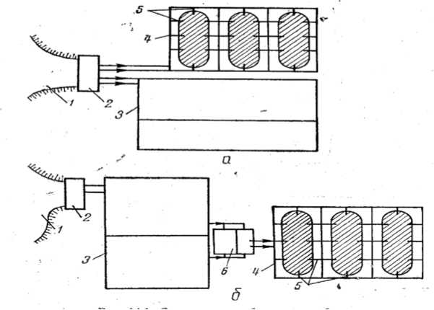
Рис. 5.1. Схемы водоснабжения лесобирж:
1 - водоисточник; 2 - НС-1;3 - водопровод комбината; 4 - противопожарный водопровод лесобиржи; 5 - ответвления к лафетным вышкам; 6 - насосная станция лесобиржи
Для систем подачи и распределения воды во все виды установок водяного и водопенного тушения пожаров проектируют автоматические насосные станции. Контрольно-пусковой узел, размещаемый на водопроводной сети, предназначен для включения и выключения подачи воды и водного раствора пенообразователя при отборе воды из водопровода. Контрольно-пусковые узлы размещают в водопроводных или специальных подземных камерах.
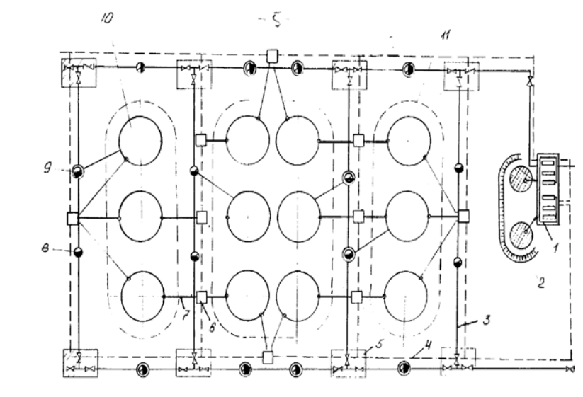
Рис. 5.2. Принципиальная схема противопожарного водоснабжения товарно-сырьевой базы нефти и продуктов её переработки:
1 - насосная станция для подачи воды и водного раствора пенообразователя; 2 - резервуары для хранения воды; 3 - противопожарный водопровод; 4 - водопроводная сеть для подачи водного раствора пенообразователя; 5 - водопроводные колодцы с задвижками; 6 - камеры с контрольно-пусковыми узлами; 7, 11 - сухотрубы; 8, 9 - колодцы с пожарными гидрантами; 10 - резервуар с нефтью и продуктами её переработки

На предприятиях нефтехимической и нефтеперерабатывающей промышленности противопожарные водопроводы высокого давления с лафетными стволами предусматриваются на наружных взрыво- и пожароопасных установках для защиты аппаратуры и оборудования, содержащих горючие газы; легковоспламеняющиеся и горючие жидкости; на сырьевых, товарных и промежуточных складах (парках) для защиты шаровых (сферических) и горизонтальных (цилиндрических) резервуаров со сжиженными углеводородными газами (СУГ), легковоспламеняющимися и горючими жидкостями (ЛВЖ и ГЖ); на железнодорожных сливно-наливных эстакадах СУГ, ЛВЖ и ГЖ.
Опыт эксплуатации противопожарных водопроводов со стационарными лафетными стволами показывает, что для приведения их в действие требуется длительное время, отсутствует возможность оперативного регулирования подачи жидкости в очаг горения при изменяющейся интенсивности пожаротушения.
Для исключения этих недостатков на объектах, имеющих высокую концентрацию энергии и мощностей, либо множество легковоспламеняющихся, отравляющих, взрывоопасных материалов, где процесс развития пожара идет чрезвычайно быстро, приводя к тяжелым экологическим последствиям, целесообразно использовать роботизированное устройство пожаротушения (РП).
РП представляет собой новый вид пожарной техники, позволяющий автоматически подавать огнетушащее вещество в зону пожара с одновременным сканированием в вертикальной и горизонтальной плоскостях. Это повышает эффективность пожаротушения, снижает материальный ущерб и обеспечивает безопасность пожарных, так как борьба с пожаром ведется на начальной стадии.
Использование в конструкции лафетного ствола специальных легкосъемных насадок позволяет применять в качестве огнетущащего вещества воду или пену.
Устройство РП незаменимо для охлаждения от перегрева несущих конструкций и технологического оборудования. Благодаря обучаемой и программируемой системе управления оно легко адаптируется к особенностям любого объекта и может применяться для защиты от огня складских и производственных помещений, ангаров, нефтехранилищ и т.д.
В таблице 5.1 приведены тактико-технические и эксплуатационные характеристики роботизированного устройства.

Таблица 5.1

Расход воды при номинальном давлении 0,5 МПа, л/с | 19
Дальность подачи компактной водяной струи, м, при давлениях:  - 0,6 МПа,  - 1,0 МПа | 30  50
Перемещение ствола в градусах:  - в вертикальной плоскости  - в горизонтальной плоскости | - 55 +90 240
Угловая скорость перемещения ствола приподаче воды, град/с | 0 - 9
Способ обучения | Заданием набора точек траектории
Вид управления | Автоматический, программный
Напряжение, В:  источника питания устройства питания электродвигателя | 220  12
Масса, кг | 100

Защита аппаратов колонного типа высотой более 30 м должна производиться комбинированно:
- до высоты 30 м - лафетными стволами и передвижной пожарной техникой;
- выше отметки 30 м - стационарными установками орошения (рис. 5.3). В тех случаях, когда защита аппаратов невозможна (мешают другие аппараты), их следует защищать стационарными установками орошения на всю высоту.

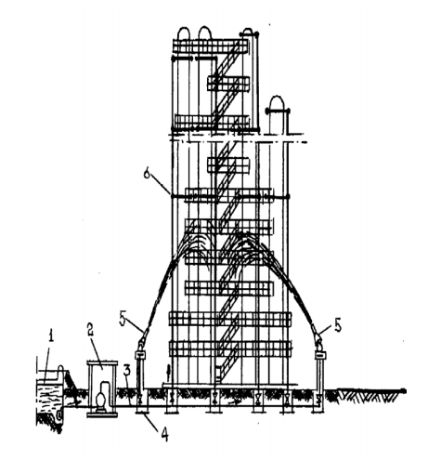
Рис. 5.3. Принципиальная схема установок пожарной защиты ректификационных колонн:
1 - водоисточник; 2 - водопитатель; 3 - система подачи и распыления воды; 4 - камера контрольно-пускового устройства;
5 - лафетные стволы на вышках; 6 - стационарная система водоорошения

Расход воды на пожаротушение
Расход воды для пожаротушения и количество одновременных пожаров складов лесоматериалов зависит от их вида и способа хранения, емкости и площади склада.
Количество одновременных пожаров следует рассчитывать с учетом площади склада: 50 га - один пожар, более 50 га - два пожара. Продолжительность тушения пожара должна быть не менее 5 ч.
Расход воды на пожаротушение открытых складов на один пожар следует принимать не менее указанного в таблице 5.2.
Расход воды на пожаротушение складов лесоматериалов емкостью до 10 тыс. плотных м следует принимать по СНиП 2.04.02-84*.
Противопожарный водопровод следует рассчитывать из условия орошения каждой точки штабеля или кучи лесоматериалов не менее чем двумя компактными струями из лафетных стволов.

Таблица 5.2

Вид и способ хранения лесоматериалов | Емкость склада лесоматериалов плотных, тыс. м³
Вид и способ хранения лесоматериалов | 10-100 | 100-500 | Свыше
Вид и способ хранения лесоматериалов | Расход воды на пожаротушение, л/с
Пиломатериалы, штабели:
пакетные | 90 | 120 | 150
рядовые | 120 | 150 | 180
Круглые лесоматериалы
в штабелях | 90 | 120 | 150
Балансовая древесина,
осмол и дрова в кучах | 150 | 180 | 240
Щепа и опилки в кучах | 90 | 120 | 150
Кора и древесные
отходы в кучах | 60 | 90 | 120

При расходе воды на пожаротушение 150 - 180 л/с противопожарный водопровод должен обеспечивать одновременную работу трех, более 180 л/с - четырех лафетных стволов. При этом стационарные лафетные стволы предусматривают при расходе воды на пожаротушение свыше 90 л/с. На территории склада необходимо также предусматривать пожарные резервуары или водоемы емкостью не менее 500 м .
Расход воды для пожаротушения из сети противопожарного водопровода на предприятиях нефтеперерабатывающей и нефтехимической промышленности должен приниматься из расчета двух одновременных пожаров на предприятии: одного пожара в производственной зоне и второго пожара - в зоне сырьевых или товарных складов горючих газов, нефти и нефтепродуктов.
Расход воды определяется расчетом, но должен приниматься не менее: для производственной зоны - 120 л/с, для складов - 150 л/с. Расход и запас воды должен обеспечивать тушение и защиту оборудования стационарными установками и передвижной пожарной техникой.
За расчетный расход воды при пожаре на складе нефти и нефтепродуктов следует принимать один из следующих наибольших расходов: на пожаротушение и охлаждение резервуаров (исходя из наибольшего расхода при пожаре одного резервуара); на пожаротушение и охлаждение железнодорожных цистерн, сливно-наливных устройств и эстакад или на пожаротушение сливно-наливных устройств для автомобильных цистерн; наибольший суммарный расход на наружное и внутреннее пожаротушение одного из зданий склада.
Расходы огнетушащих средств следует определять, исходя из интенсивности их подачи (табл. 5.6) на расчетную площадь тушения нефти и нефтепродуктов (например, в наземных вертикальных резервуарах со стационарной крышей за расчетную площадь тушения принимается площадь горизонтального сечения резервуара).
Расход воды на охлаждение наземных вертикальных резервуаров следует определить расчетом, исходя из интенсивности подачи воды, принимаемой по таблице 5.3. Общий расход воды определяется как сумма расходов на охлаждение горящего резервуара и охлаждение соседних с ним в группе.
Свободный напор в сети противопожарного водопровода при пожаре
следует принимать:
• при охлаждении стационарной установкой – по технической харак-теристике кольца орошения, но не менее 10 м на уровне кольца орошения;
• при охлаждении резервуаров передвижной пожарной техникой по
технической характеристике пожарных стволов, но не менее 40 м.
Расчётную продолжительность охлаждения резервуаров (горящего и соседних с ним) следует принимать:
• наземных резервуаров при тушении пожара автоматической систе-мой – 4 ч;
• при тушении передвижной пожарной техникой – 6 ч;
• подземных резервуаров – 3 ч.

Таблица 5.3

Система охлаждения резервуаров | Интенсивность подачи воды, л/с, на 1 м длины
 | окружности  горящего  резервуара | половины  окружности  соседнего  резервуара
Стационарная установка охлаждения:
- резервуаров с высотой стенки более 12 м | 0,75 | 0,30
- резервуаров с высотой стенки до12 м | 0,50 | 0,20
- резервуаров с плавающей крышей | 0,80 | 0,30
- передвижная пожарная техника
Общий расход воды из водопроводной сети для защиты аппаратов колонного типа при условном пожаре стационарными установками водяного орошения принимается как сумма расходов воды на орошение горящего колонного аппарата и двух соседних с ним, расположенных на расстоянии менее двух диаметров наибольшего из них. Интенсивность подачи воды в расчете на 1 м защищаемой поверхности аппаратов колонного типа с СУГ и ЛВЖ принимается равной 0,1 л/(с-м²).

6 тема. Внутренний водопровод

План лекций:
1. Классификация и основные элементы внутреннего водопровода.
2. Схемы внутренних водопроводов.
3. Расход воды на хозяйственные и производственные нужды.

Классификация и основные элементы внутреннего водопровода

Внутренний водопровод предназначен для подачи воды под опреде-ленным напором и с необходимым расходом через систему трубопроводов
и устройств к санитарно-техническим приборам, пожарным кранам и технологическому оборудованию здания или группы зданий и сооружений (имеющих общее водоизмерительное устройство) от сети наружного водопровода населенного пункта (предприятия) или из другого водоисточника.
Системы внутреннего водопровода предусматриваются во всех типах зданий, размещенных в канализованных районах. В неканализованных районах населённых пунктов эти системы предусматриваются в двухэтажных жилых домах, лечебно-оздоровительных и учебных учреждени-ях, предприятиях общественного питания, кинотеатрах, клубах, спортив-ных сооружениях, банях и прачечных.
Системы внутреннего водопровода включают:
- вводы в здания – трубопроводы, ведущие от наружной водопроводной
- сети (из водоема или другого водоисточника) до водомерного узла, а при
- его отсутствии − до насосов-повысителей или до внутренней магистрали
- сети;
- водомерные узлы – устройства для измерения количества и расхода
- воды;
- насосные установки – один или несколько насосов-повысителей, создающих (повышающих) давление воды в водопроводной сети и обеспечивающих подачу её под необходимым напором и с определенным расходом
- к потребителю;
- разводящую сеть, стояки, подводки – трубопроводы, соединяющие
- насосы-повысители с водопотребителями, подразделяются на магистраль-ные и распределительные (в пределах этажа);
- водопотребители – водоразборную арматуру, включая пожарные
- краны, спринклеры, дренчеры, санитарно-технические приборы и технологические установки;
- смесительную, запорную и регулирующую арматуру.
В зависимости от местных условий и технологии производства в систему внутреннего водопровода включаются запасные и регулирующие емкости.
Внутренний водопровод состоит из следующих элементов (рис. 6.1):
- ввода в здание – ответвления от наружной сети до внутренней магистральной сети (обычно до водомера), предназначенного для подачи воды
- от наружной сети в здание;
- водомерного узла – водомера с арматурой для учета количества потребляемой воды;
- магистральных трубопроводов, служащих для подачи воды к распределительным трубопроводам (стоякам);
- распределительных трубопроводов, служащих для распределения во-ды по этажам здания к водоразборным точкам;
- водоразборной арматуры и пожарных кранов.
Кроме указанных выше основных элементов внутренний водопровод, в случае недостаточного напора в наружной сети, может быть оборудован водонапорными баками, насосными и пневматическими установками. Сеть трубопроводов внутреннего водопровода оборудуется запорнорегулирующей арматурой.

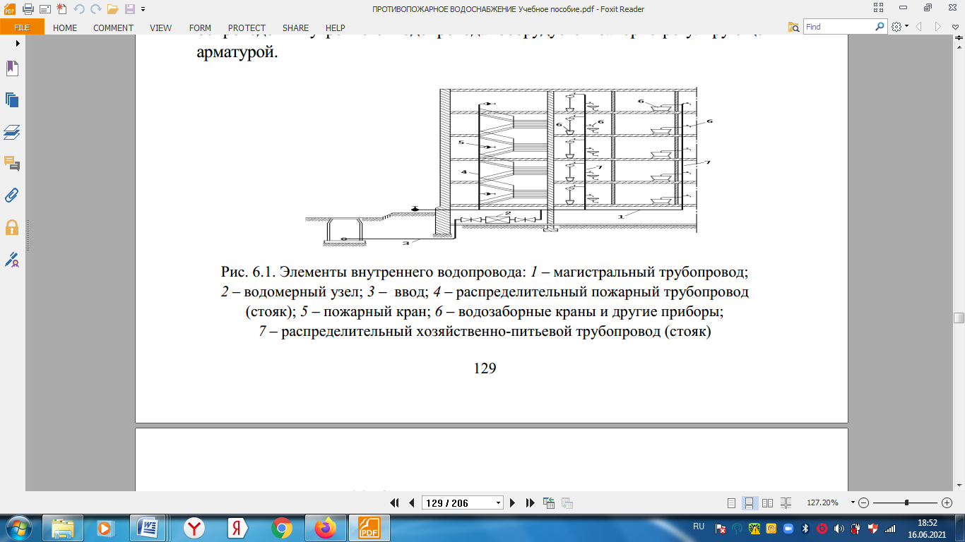
Рис. 6.1. Элементы внутреннего водопровода: 1 – магистральный трубопровод;
2 – водомерный узел; 3 – ввод; 4 – распределительный пожарный трубопровод
(стояк); 5 – пожарный кран; 6 – водозаборные краны и другие приборы;
7 – распределительный хозяйственно-питьевой трубопровод (стояк)

Схемы внутренних водопроводов

С учётом санитарно-гигиенических¸ технико-экономических и противопожарных требований, особенностей систем наружного водоснабжения,
назначения площади и высоты в зданиях и сооружениях проектируются
следующие системы внутренних водопроводов:
• хозяйственно-питьевые;
• противопожарные;
• производственные;
• объединенные хозяйственно-противопожарные, производственно-противо-пожарные (противопожарный водопровод объединен с хозяйственно-питьевым или (и) с производственным водопроводом.
Самостоятельный внутренний противопожарный водопровод устраивают в многоэтажных зданиях высотой более 50 м, в театрах, в зданиях с взрывопожароопасными производствами и на ряде других ответственных объектов. Указанный водопровод имеет ряд недостатков. Из-за отсутствия постоянного водозабора вода в нем застаивается, в результате стальные и чугунные трубопроводы и оборудование подвергаются коррозии. Часто за сетями, насосами и арматурой не ведется постоянное наблюдение, в то время как в объединенных сетях любую неисправность (аварию), как правило, немедленно устраняют.
В самостоятельный противопожарный водопровод вода может подаваться непосредственно из рек, водоемов, других естественных и искусст-венных водоемов, наружного производственного водопровода. Вода питьевого качества в данном случае не требуется.
Объединенные сети более выгодны с санитарно-гигиенических и эко-номических точек зрения, они удобны в эксплуатации и более надежны.
Наиболее часто в зданиях устраивают объединенный хозяйственно-противопожарный водопровод, реже – производственно-противопожарный. Это объясняется тем, что производственная сеть менее разветвлен-ная, чем хозяйственно-питьевая. Санитарные приборы и другие потреби-тели группируются, как правило, во вспомогательных помещениях про-мышленных предприятий. Кроме того, вода на производственные нужды подается в определенном режиме (в части расходов и напоров воды), пре-дусмотренном технологическим регламентом, нарушение которого недо-пустимо. Вода на производственные нужды к технологическим аппаратам часто подается непосредственно от наружной сети.
Для варианта, когда внутренние водопроводы нескольких зданий запитываются от одной насосной, наружные трубопроводы, объединяющие внутренние водопроводные сети, проектируются в соответствии с требованиями действующих норм.
Для обеспечения надежной работы водопровода в точке присоединения ввода к наружной сети (рис. 6.1) необходимо поддерживать напор, равный

$Н_{\text{ТР}}=k(h_{С}+h_{\text{ВВ}})+h_{\text{ВОД}}+Н_{\text{СВ}}+ΔZ,$ (6.1)

где
h_{c} – потери напора в сети внутреннего водопровода;
h_{вв} – потери на-пора на вводе;
h_{вод} – потери напора на водомере;
Н_{св} – свободный напор в диктующей точке водопроводной сети;
∆Z – разность отметок наиболее высоко расположенного водозаборного устройства (пожарного крана) и ввода;
k – коэффициент, учитывающий потери напора на местные сопро-тивления (k = 1,1 – в сетях противопожарных водопроводов; k = 1,15 – в сетях производственно-противопожарных водопроводов; k = 1,2 – в сетях хозяйственно-противопожарных водопроводов).
Если для данной схемы водопровода требуемый напор Н_{тр} есть величина постоянная, то действительный напор в наружной сети в течение суток меняется (рис. 6.2) и может быть как больше, так и меньше требуемого напора.
Минимальный напор в наружной сети у ввода в здание называется гарантированным Нг. Величина гарантированного напора Нг задается водопроводной службой города или объекта. Соотношение величин гаранти-рованного Нг и требуемого Нтр напоров определяет выбор системы внутреннего водопровода.
Возможны следующие системы внутреннего водопровода по способу создания напора в них: без повысительных установок; с повысительными насосами; с водонапорным баком и насосами; с пневматической установкой; с запасным резервуаром.
Внутренний водопровод, действующий без повысите-льных установок под напором наружного водопровода (рис. 6.2), уст-раивают в том случае, когда напор в наружном водопроводе всегда доста-точен для подачи необходимого количества воды к наиболее удаленным и высоко расположенным хозяйственным кранам 1 в обычное время работы водопровода и для создания расчетных пожарных струй из наиболее удаленных и высоко расположенных пожарных кранов 2 при работе водопровода во время пожара, то есть

$Н_{\text{тр}\text{.}\text{хоз}}$ < $Н_{Г}$ > $Н_{\text{тр}\text{.}\text{пож}}$.

Эта схема является наиболее простой и распространенной. Ввод в этих случаях оборудуется водомером 3, задвижками 4 для отключения водопроводной сети при ремонте водомера и сливным краном 5 для подсоединения контрольного водомера.
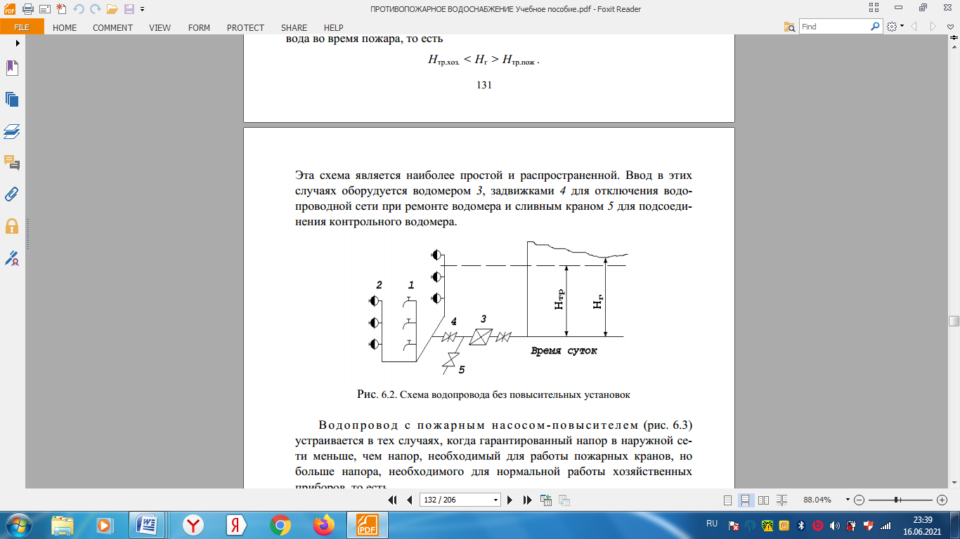
Рис. 6.2. Схема водопровода без повысительных установок

Водопровод с пожарным насосом-повысителем (рис. 6.3) устраивается в тех случаях, когда гарантированный напор в наружной сети меньше, чем напор, необходимый для работы пожарных кранов, но больше напора, необходимого для нормальной работы хозяйственных приборов, то есть

$Н_{\text{тр}\text{.}\text{хоз}}$< $Н_{Г}$<$Н_{\text{тр}\text{.}\text{пож}}$.

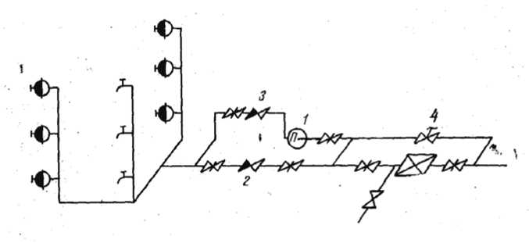
Рис. 6.3. Схема водопровода с насосами-повысителями

В обычное время вода поступает от наружной сети во внутреннюю сеть через водомер, минуя пожарный насос, так как задвижка 4 закрыта.
В случае пожара приводится в действие пожарный насос 1. Пуск насоса осуществляется дистанционно от кнопки, установленной в шкафчике каждого пожарного крана. Одновременно с включением электродвигателя происходит открытие электрозадвижки 4 на обводной линии. При этом пожарный насос должен обеспечить подачу расчетного расхода воды, равного сумме максимального хозяйственного и пожарного расхода, то есть

$Q_{\text{рас}}=Q_{\text{хоз}}+Q_{\text{пож}}\text{.}$ (6.2)

Обратный клапан 2 исключает работу насоса на себя, а обратный клапан 3 предохраняет насос от гидравлического удара при его остановке.
Водопровод с водонапорным баком и насосами (рис. 6.4) применяют при постоянном недостатке напора в наружной сети, когда гарантированный напор Н_{г} меньше требуемого напора для хозяйственных приборов Н_{тр}._{хоз} и пожарных кранов Н_{тр}._{пож} , то есть

$Н_{\text{тр}\text{.}\text{хоз}}$ $Н_{Г}$<$Н_{\text{тр}\text{.}\text{пож}}$.

В этом случае водонапорный бак играет роль напорно-регулирующей емкости. Работа водонапорного бака и насосов должна быть автоматизирована путем установки реле уровня.

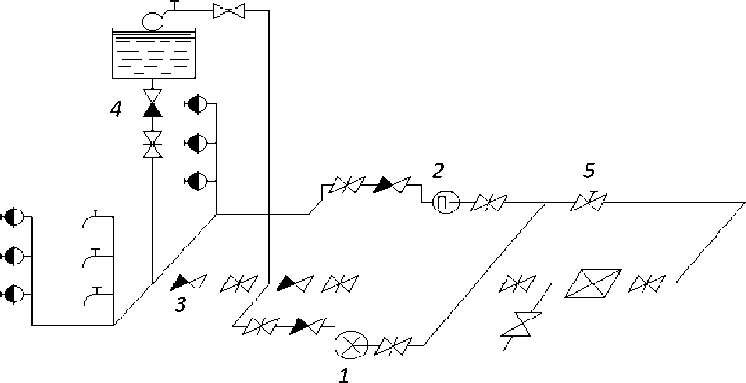
Рис. 6.4. Схема водопровода с водонапорным баком и насосами:
1 – хозяйственный насос; 2 – пожарный насос; 3 и 4 – обратные клапаны; 5 – обводная линия с запломбированной задвижкой

В обычное время работы водопровода при подаче хозяйственного насоса 1 больше чем водопотребление, избыток воды идёт в водонапорный бак. При увеличении водопотребления вода из водонапорного бака поступает в сеть. При этом пожарные краны постоянно находятся под давлением водонапорного бака. В случае пожара расход воды увеличивается, уровень воды в баке начинает понижаться ниже уровня неприкосновенного запаса и реле уровня включает пожарный насос 2, одновременно открывая электрозадвижку 5. Пожарный насос обеспечивает подачу хозяйственнопитьевых и пожарных расходов воды. При его работе водонапорный бак при помощи обратного клапана 4 автоматически отключается. Обратный клапан 3 предотвращает поступление воды из внутренней водопроводной сети к насосам при питании ее от водонапорного бака. Так как для нормальной работы пожарных кранов требуется создание довольно большого свободного напора, а установка водонапорного бака в обычных условиях на значительной высоте не всегда возможна, то область применения схемы внутреннего пожарного водопровода с насосами и водонапорным баком весьма ограничена. Чаще такие системы применяют в зданиях повышенной этажности.
Водопровод с пневматической установкой (рис. 6.5) применяется в тех же случаях, что и водопровод с насосами и водонапорным баком, кроме ситуации, когда устройство водонапорного бака невозможно.
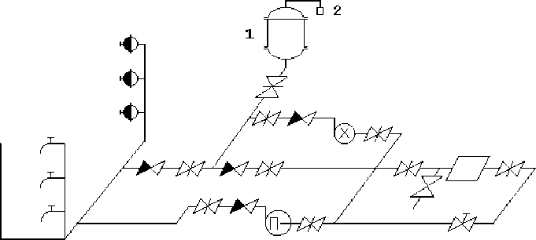
Рис. 6.5. Схема водопровода с пневматической установкой
Составной частью такой системы являются: воздушно-водяной бак 1, выполняющий роль напорно-регулирующей емкости, и компрессор 2, служащий для периодической подачи сжатого воздуха. Нередко в пневмоустановках применяют два герметически закрытых резервуара, один из которых заполняется водой, другой - сжатым воздухом. Для пуска насосов пневматические установки оборудуются контрольной и автоматической аппаратурой. Принцип работы такой системы заключается в том, что при подаче воды на тушение пожара через пожарные краны под давлением воздуха вода вытесняется из резервуара. С уменьшением уровня воды в резервуаре давление в нем падает до определенного минимума, после чего автоматически включается пожарный насос.
Водопровод с запасным резервуаром (рис. 6.6) устраивается в тех случаях, когда в наружном водопроводе величина гарантированного напора 5 м и менее. Наиболее часто по такой схеме устраиваются внутренние водопроводы в театрах, в цехах повышенной пожарной опасности, в зданиях повышенной этажности.

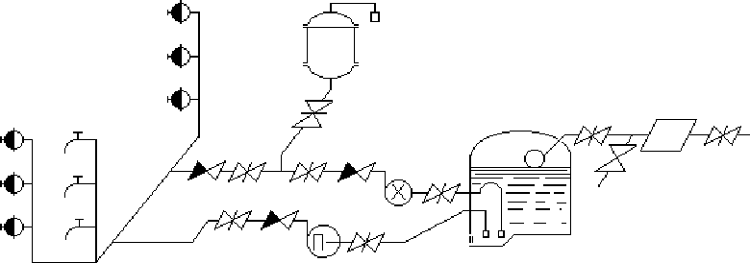
Рис. 6.6. Схема водопровода с запасным резервуаром

Расход воды на хозяйственные и производственные нужды

Расчётный расход воды в системах холодного водоснабжения принимается в зависимости от расчетного числа водопотребителей и санитарных приборов.
Нормой расхода воды называется количество воды, необходимое для обеспечения одного человека в единицу времени (обычно в сутки) или количество воды, расходуемое на выпуск единицы продукции, на принятие одной процедуры и т.п.
Норма потребления на бытовые нужды зависит от степени благоустройства здания, числа пользующихся приборами, времени года, типа и количества санитарных приборов, климатических условий и других факторов.
Расход воды определяется отдельным санитарным прибором согласно действующим нормам, в которых приведены основные виды санитарных приборов и, в зависимости от величины свободного напора и диаметра условного прохода, даны пропускаемые ими секундный и часовой расход воды. Например, умывальник или рукомойник с водоразборным краном, имеющим диаметр условного прохода 10 мм, при свободном напоре, равном 2 м, имеет секундный расход воды 0,1 л/с, часовой расход воды - 30 л/час.
При наличии в здании различных приборов расход воды (средний для одного прибора) определяется по формуле

$q_{i}=\frac{\sum_{1}^{i}{N_{i}P_{i}q_{\text{oi}}}}{\sum_{1}^{i}{N_{i}P_{i}}},$ (6.3)

где
N_{і} - число приборов;
P_{і} - вероятность действия санитарных приборов, определенных для каждой группы;
q_{oi} - секундный расход воды прибором, л/с, принимаемый в соответствии с действующими нормами для каждой группы потребителей.
Максимальный секундный расход воды на расчетном участке сети определяется по формуле
q = 5q , (6.4)
где
q_{о} - секундный расход воды отдельным прибором;
 - коэффициент, учитывающий число приборов, вероятность их действия и использования.
Для определения значения а необходимо вычислить величину Р по формуле

$$Р=\frac{Q_{4}U}{\text{3600}q_{0}N},$$
где
Q₄ - норма расхода воды одним потребителем в час небольшого водопотребления;
U - общее число одинаковых потребителей в здании или сооружении Расход воды на производственные нужды зависит от особенностей технологического процесса и определяется как сумма расходов воды, потребляемой технологическим оборудованием с учетом совпадения его по времени.

Напоры и пожарные расходы воды для внутренних водопроводов

Необходимость устройства внутреннего противопожарного водопровода в зданиях и сооружениях определяется требованиями СНиП и других нормативных документов.
Жилые и общественные здания, а также административно-бытовые здания промышленных предприятий оборудуются внутренним противопожарным водопроводом. Расход воды на внутреннее пожаротушение зависит от числа этажей, длины коридоров, объемов зданий, их назначения и принимается в соответствии с таблицей 6.1.

Таблица 6.1

№  п/п | Жилые, общественные и административно-бытовые здания и помещения | Число  струй | Минимальный расход воды на внутреннее пожаротушение, л/с, на одну струю
1 | Жилые здания:  - то же, при общей длине коридора свыше 10м при числе этажей от 12 до 16  - то же, при общей длине коридора свыше 10м при числе этажей свыше 16 до 25 | 1  2 | 2,5  2,5
2 | Здания управлений:  - высотой от 6 до 10 этажей и объемом до 25 тыс.м³  - то же, объемом свыше 25 тыс.м³  - при числе этажей свыше 10 и объёмом до 25 тыс. м³;  - то же, объёмом свыше 25 тыс.м³ | 1  2  2  3 | 2,5  2,5  2,5  2,5
3 | Клубы с эстрадой, театры, кинотеатры, актовые и конференц-залы, оборудованные киноаппаратурой | Согласно СНиП 2.08.02-89 приложение 8
4 | Общежития и общественные здания, не указанные в позиции 2:  - высотой от 6 до 10 этажей и объемом до 25 тыс.м³  - то же, объемом свыше 25 тыс.м³  - при числе этажей свыше 10 и объёмом до 25 тыс. м³;  - то же, объёмом свыше 25 тыс.м³ | 1  2  2  3 | 2,5  2,5  2,5  2,5
5 | Административно-бытовые здания промышленных предприятий:  - объемом от 5 тыс. до 25 тыс. м³  - объемом свыше 25 тыс. м³ | 1  2 | 2,5  2,5

В жилых зданиях минимальный расход воды допускается принимать равным 1,5 л/с при наличии пожарных стволов, рукавов и другого оборудования диаметром 38 мм.
В производственных и складских зданиях необходимость устройства внутреннего противопожарного водопровода и его расход определяется по таблице 6.2 в зависимости от объема здания, степени его огнестойкости, категории зданий по взрывопожарной и пожарной опасности.
Общий максимальный расчетный расход воды для зданий и сооружений складывается из суммы расходов на хозяйственные и иные нужды, а также расчетного расхода воды на внутреннее пожаротушение. При наличии в здании автоматической установки водяного или пенного пожаротушения учитывается и расчетный расход воды при работе этих установок.

Таблица 6.2

Степень  огнестой  кости  зданий | Категория зданий по пожарной опасности | Число струй и минимальный расход воды, л/сек, на одну струю, на внутреннее пожаротушение в производственных и складских зданиях высотой до 50 м и объемом, тыс. м
Степень  огнестой  кости  зданий | Категория зданий по пожарной опасности | 0,5-5 | 5-50 | 50-200 | 200-400 | 400-800
I-II | А,Б,В | 2 х 2,5 | 2 х 5,0 | 2 х 5,0 | 3 х 5,0 | 4 х 5,0
III | В | 2 х 2,5 | 2 х 5,0 | 2 х 5,0 | - | -
III | Г,Д | - | 2 х 2,5 | 2 х 2,5 | - | -
IV - V | В | 2 х 2,5 | 2 х 5,0 | - | - | -
IV -V | Г,Д | - | 2 х 2,5 | - | - | -

Напор у ввода в здание рассчитывается по формуле 6.1, где требуемый свободный напор у пожарного крана определяется по таблице 3 СНиП 2.04.01-85* с учетом необходимого радиуса действия компактной части струи из пожарного ствола.

7 тема. Обследование систем противопожарного водоснабжения

План лекций:
1. Методика обследования наружных противопожарных водопроводов.
2. Методика обследования внутренних противопожарных водопроводов.
3. Аналитическое определение водоотдачи.
4. Практическое определение водоотдачи внутренних водопроводов.
5. Практическое определение водоотдачи наружных водопроводов.

Методика обследования наружных противопожарных водопроводов

По сооружениям для забора воды из открытых водоисточников проверить:
• меры борьбы с оледенением, образованием донного льда, обрастанием ракушкой и водорослями, заиливанием;
• меры защиты от попадания рыбы, повреждения льдом, плотами, якорями;
• исправность устройств для промывки самотечных и сифонных линий;
• необходимость прокладки дополнительных самотечных и сифонных линий в связи с увеличением водопотребления в населенном пункте или
на объекте.
По сооружениям для забора из подземных водоисточников проверить:
• дебит водоисточника, динамический уровень воды в нем;
• исправность резервных скважин, насосных агрегатов;
• наличие, исправность, конструкцию фильтра, его пропускную способность;
• наличие и исправность резервных компрессоров и источников питания двигателей при заборе воды из водоисточника системой “Эрлифт”.
По насосным станциям I и II подъема проверить:
• количество и марку насосов, их исправность, обеспечение требуемых расходов и напоров на цели пожаротушения;
• надежность соединения насосов с двигателями;
• наличие и исправность резервных источников электропитания пожарных насосов;
• правильность окраски пожарных насосных агрегатов и арматуры;
• исправность систем контроля за наличием НПЗ в резервуарах, водонапорных башнях;
• исправность звуковой и световой автоматической сигнализации о включении пожарных насосов;
• соответствие требованиям норм времени включения пожарных насосов;
• исправность предохранительной аппаратуры от гидроударов при повышении давления в сети при пожаре;
• исправность телефонной связи с пожарной охраной и водопроводной
службой населенного пункта, объекта;
• наличие в насосной станции схемы расположения оборудования и
арматуры, обвязки насосов, соответствие его номеров на схеме и непосредственно на оборудовании;
• наличие инструкции по подаче воды на пожарные нужды от основ-ного и резервного насосов и знание ее обслуживающим персоналом;
• наличие и правильность ведения журнала эксплуатации оборудования насосной станции;
• наличие первичных средств пожаротушения в помещении насосной станции.
По резервуарам чистой воды (пожарным водоемам) проверить:
• состояние подъездных путей;
• исправность и степень их заполнения водой;
• состояние гидроизоляции и теплоизоляции;
• защиту от замерзания воды, исправность арматуры и средств автоматизации, контролирующих сохранность и уровень НПЗ;
• исправность арматуры в камерах переключения;
• наличие и исправность устройств для забора воды из резервуаров
чистой воды передвижными пожарными насосами;
• соблюдение сроков профилактических осмотров и испытаний обо-рудования, предназначенного для обслуживания НПЗ.
По водоводам проверить:
• исправность переключающих устройств и обеспечение ими пропуска при аварии в линии расчетных расходов воды Qав для целей пожаротушения и других нужд в соответствии с формулой (8.1).
• исправность запорной и предохранительной аппаратуры от гидроударов;
• наличие и исправность указателей, облегчающих отыскание отключающих устройств, ремонтных задвижек.
По водонапорным башням и гидропневматическим установкам проверить:
• соответствие объема НПЗ воды требованиям норм;
• исправность оборудования, обеспечивающего сохранение НПЗ;
• исправность сигнализации для контроля уровня НПЗ;
• исправность автоматических устройств, обеспечивающих отключение водонапорных сооружений при включении пожарных насосов;
• исправность задвижек и вентилей при ручном приводе;
• наличие пломб на задвижках трубопроводов, предназначенных для пропуска только пожарных расходов, которые пломбируются только в закрытом состоянии;
• исправность теплоизоляции баков, трубопроводов и арматуры;
• исправность компрессоров и источников питания в гидропневматических установках постоянного давления, автоматизации их;
• соблюдение сроков профилактических осмотров и ремонтов водонапорных сооружений.
По наружным водопроводным сетям проверить:
• длину отдельных тупиковых линий и соответствие их нормативам;
• расположение гидрантов и ремонтных задвижек на водопроводной сети и наличие указателей;
• состояние подъездов к гидрантам;
• исправность и работоспособность гидрантов (сохранность крышек колодцев, возможность их открытия, состояние гидроизоляции, резьбового кольца под колонку, квадрата штанги);
• наличие устройств против замерзания, исправность устройства для спуска воды из гидранта, не залиты ли стояки водой, не заморожены ли гидранты;
• наличие пломб на обводных задвижках и указателей, облегчающих их отыскание на объектовых водопроводах;
• наличие и правильность ведения журнала проверки пожарных гидрантов;
• сеть противопожарного водопровода на водоотдачу.

Методика обследования внутренних противопожарных водопроводов

Работники пожарной охраны проверяют внутренний противопожарный водопровод, как правило, при проведении пожарнотехнических обследований и проверок объектов, при приемке зданий в эксплуатацию, при подготовке объектов к проведению каких-либо мероприятий с массо-вым пребыванием людей, во время пожарнотактических учений, а также в иных случаях.
Обследование систем внутреннего противопожарного водопровода
производится с учетом требований документов, регулирующих деятельность ГПС, инструкций инженерных служб, строительных норм и правил, норм пожарной безопасности и других документов, утвержденных в установленном порядке.
Государственный инспектор по пожарному надзору или другое должностное лицо пожарной охраны проверяет водопровод зданий, как правило, в следующей последовательности:
• устанавливается наличие приказов по объекту о назначении лиц (службы), ответственных за состояние внутреннего противопожарного водопровода, проверяется укомплектованность этих должностей специалистами соответствующей квалификации, организация плановых осмотров, ремонтов и проверок на работоспособность, наличие актов испытаний водопроводной сети, насосов, электродвигателей, другого оборудования;
• выясняется тип водопровода (противопожарный или объединенный хозяйственно-противопожарный, производственно-противопожарный);
• изучается схема водопровода и проверяется ее соответствие требованиям норм (наличие и количество вводов, пропускная способность водомера, наличие и обвязка насосов-повысителей, соответствие их характеристик требуемым напору и расходу, закольцованность магистральных сетей, размещение ремонтной запорной арматуры и оборудования, правильность размещения пожарных кранов и т.п.);
• проводится обследование состояния оборудования и водопроводной сети при необходимости с привлечением работников инженерной службы объекта, проверяется работа сети на поддержание необходимого напора, водоотдачи;
• выявляются недостатки, нарушения, определяется, каким образом те или иные недостатки и нарушения могут быть устранены в короткий срок во время ремонта или реконструкции всего водопровода;
• оформляется предписание, письмо или акт с указанием сроков выполнения предложенных мероприятий;
• при необходимости принимаются меры административного или иного воздействия к руководителям объекта или ответственным за состояние противопожарного водопровода.
При изучении схемы водопровода обращается внимание на наличие необходимого числа вводов, обвязку водомерного узла, тип водомера, который должен пропускать расчетный расход воды при пожаре (наличие обводной линии, в случае если он не обеспечивает необходимый расход воды), наличие и обвязку пожарных насосов - повысителей, расположение запорной арматуры на водопроводной сети, закольцованность водопроводных сетей, соответствие характеристик насосов-повысителей проект-ным данным.
При обследовании водопровода следует проверять не только укомплектованность пожарных кранов, но и его работоспособность, водоотдачу. Такую проверку целесообразно организовывать в часы максимального водопотребления в населенном пункте (если водопровод запитан от водопроводной сети населенного пункта). В обязательном порядке проверяется автоматический, дистанционный и ручной пуск пожарных насосов-повысителей, автоматика включения резервного насоса, электрозадвижек, работа контрольно-измерительных приборов, схема электроснабжения электродвигателей пожарных насосов-повысителей. Инженерная служба объекта или лицо, отвечающее за состояние водопровода, должны иметь необходимые инструкции по эксплуатации и проект водопровода объекта, график проверок его технического обслуживания.
При испытании водопровода на водоотдачу выбираются и испытываются наиболее удаленные и высокорасположенные пожарные краны. Число одновременно работающих пожарных кранов должно приниматься в соответствии с расчетным расходом воды, установленным требованиями норм.
Во время пожарно-тактических занятий (учений) и отработки планов (карточек) пожаротушения необходима проверка работоспособности не только водопровода, но и устройств подключения передвижной пожарной техники.

Аналитическое определение водоотдачи

Водоотдачей называют наибольший расход воды на пожаротушение, который можно получить в наиболее удаленной от насосной станции точ-ке водопроводной сети.
Если сеть является объединенным хозяйственно-противопожарным водопроводом, то водоотдачу следует определять в час максимального водопотребления.
Если параметры сети (диаметр, длина, материал труб участков) и насосов, работающих на сеть, известны, то водоотдачу можно определить следующим образом (рис. 7.1): строится характеристика сети (для объединенного водопровода при различных расходах воды на пожаротушение) по формуле

$Н_{с}=К(h_{\text{ВОД}}+h_{с})+ΔZ+Н_{\text{СВ}}$, (7.1)

где
К – коэффициент, учитывающий потери напора в соединительных частях и арматуре, К = 1,1 – 1,2;
h_{вод}, h_{с} – соответственно потери напора в водоводах и сети при пожаре, м; ∆Z – разница геодезических отметок поверхности земли в наиболее удаленной точке и наинизшего уровня воды в резервуарах чистой воды (если они есть) при пожаре, м;
H_{св} – свободный напор в наиболее удаленной точке, (H_{св}>10 м). Строится основная ха-рактеристика сети и насоса I (или насосов) Q – Н. Точка А пересечения характеристик сети и насоса (рис. 7.1) соответствует водоотдаче. Для объединенного водопровода

$Q_{М}=Q_{Х\text{.}П}+Q_{\text{ПОЖ}},$ (7.2)

где
Q_{х.п} – расход на хозяйственно-производственные цели в час максимального водопотребления, л/c;
Q_{пож} – расход воды на пожаротушение, то есть водоотдача, л/c;

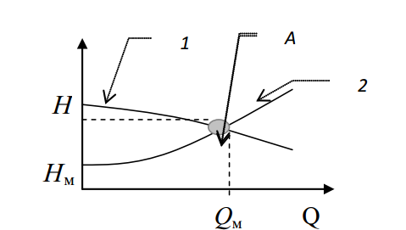
Рис. 7.1. Рабочая точка насоса:
А – рабочая точка насоса (Q_{м} водоотдача); 1 – характеристика насоса;
2 – характеристика сети

Для определения водоотдачи можно воспользоваться приближенной методикой. В ней приняты следующие допущения:
1) напор в магистральной линии считается постоянным;
2) напор перед гидрантами на одной линии принимается одинаковым.
1. С односторонним подводом воды (рис. 7.2,а)
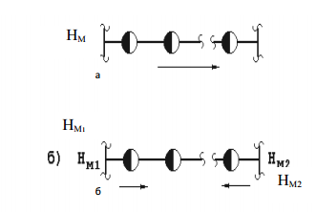
Рис. 7.2 Схемы подвода воды в гидранты:
а) односторонний подвод воды; б) двусторонний подвод воды

Введем обозначения: Н_{м} – напор в магистральной линии, м; Н_{г} – напор перед гидрантом, м; Н_{н} – напор во всасывающей линии насоса, м; Q_{пож} – водоотдача, л/c; Q_{г} – водоотдача одного гидранта, л/c; s – сопротивление системы отбора, (с/л) ²м; s = s_{г}+ s_{к} + s_{р} – для водопровода низ-кого давления; s = s_{г}+ s_{к}+ s_{р.л}+ s_{ст} – для водопровода высокого давления. Здесь s_{г}, s_{к}, s_{р}, s_{р.л}, s_{ст} – соответственно, сопротивление гидранта, ко-лонки, всасывающих рукавов, рукавных линий, ствола, (с/л)²м; l – длина трубопровода, на котором установлены гидранты, м; А – удельное сопро-тивление трубопровода, (с/л) ²; n – количество гидрантов; Z – высота расположения всасывающего патрубка насоса над землей – для водопровода низкого давления или высота расположения ствола – для водопровода высокого давления, м.
Потери напора в системе отбора:

${\text{sQ}}_{Г}^{2}=Н_{Г}+Н_{Н}−Z\text{.}$ (7.3)

Напор перед гидрантом:
$Н_{Г}=Н_{M}−{\text{AlQ}}^{2}\text{.}$ (7.4)

При этом
$Q=Q_{\text{ПОЖ}}+Q_{Х\text{.}П}\text{.}$ (7.5)

$Q_{\text{ПОЖ}}={\text{пQ}}_{Г}\text{.}$ (7.6)

Обозначим
$\frac{Q_{Х\text{.}П}}{Q_{\text{ПОЖ}}}=k\text{.}$ (7.7)

Из соотношений (7.3), (7.4), (7.5) получается

$Q_{Г}=\sqrt{\frac{Н_{М}−Н_{Н}−Z}{s+A{\text{ln}}^{2}{\left(1+k\right)}^{2}},}$ (7.8)

$Q_{\text{ПОЖ}}=\sqrt{\frac{Н_{М}−Н_{Н}−Z}{\frac{s}{n^{2}}+A{\text{ln}}^{2}{\left(1+k\right)}^{2}}}\text{.}$ (7.9)
При k = 0, то есть в том случае, когда весь расход воды можно ис-пользовать на пожаротушение,

$Q_{Г}=\sqrt{\frac{Н_{М}−Н_{Н}−Z}{s+A{\text{ln}}^{2}},}$ (7.10)

$Q_{\text{ПОЖ}}=\sqrt{\frac{Н_{М}−Н_{Н}−Z}{\frac{s}{n^{2}}+\text{Al}}}\text{.}$ (7.11)

2. С двусторонним подводом воды (рис. 7.2,б)
Если $Н_{М_{2}}$< $Н_{Г}$<$Н_{М_{1}}$ или $Н_{М_{1}}$< $Н_{Г}$<$Н_{М_{2}}$ (рис. 7.2,а).
Двусторонний подвод возможен, если $Н_{М_{2}}$< $Н_{Г}$<$Н_{М_{1}}$.
В этом случае приближенно можно записать

$Н_{Н}=Н_{М}−\frac{\text{Al}}{2}{\left(\frac{Q}{2}\right)}^{2}\text{.}$ (7.12)

С учётом соотношений (7.3), (7.5), (7.6), (7.7) получается:

$Q_{Г}=\sqrt{\frac{Н_{М}−Н_{Н}−Z}{s+A{\text{ln}}^{2}{{\left(1+k\right)}^{2}}/8},}$ (7.13)

$Q_{\text{ПОЖ}}=\sqrt{\frac{Н_{М}−Н_{Н}−Z}{\frac{s}{n^{2}}+A{\text{ln}}^{2}{{\left(1+k\right)}^{2}}/8}}\text{.}$ (7.14)
При k = 0
$Q_{Г}=\sqrt{\frac{Н_{М}−Н_{Н}−Z}{s+\frac{A{\text{ln}}^{2}}{8}},}$ (7.15)

$Q_{\text{ПОЖ}}=\sqrt{\frac{Н_{М}−Н_{Н}−Z}{\frac{s}{n^{2}}+\frac{\text{Al}}{8}}}\text{.}$ (7.16)

Максимальное количество гидрантов, которое может быть использо-вано на данном участке сети, можно определить из соотношений, полу-ченных из уравнений (7.3), (7.4), (7.5), (7.6) и из (7.3), (7.5), (7.6), (7.12) для участков сети с односторонним и двусторонним подводом воды:
а) с односторонним подводом воды

$n=\frac{1}{1+k}\sqrt{\frac{(Н_{Г}−Н_{М})/s}{(Н_{Г}−Н_{М}−Z)\text{Al}},}$ (7.17)

б) с двусторонним подводом воды:

$Q_{\text{ПОЖ}}=\sqrt{\frac{Н_{М}−Н_{Н}−Z}{\frac{s}{n^{2}}+\text{Al}}}\text{.}$ (7.18)

При сравнении формул (7.17) и (7.18) видно, что при прочих равных условиях количество гидрантов, которое может быть использовано на участках сети с двусторонним подводом воды, в 2,8 раза больше, чем с односторонним. В вышеприведенных формулах следует принимать Н_{н} > 3 м – при использовании мягких всасывающих рукавов. В остальных случаях Н_{н}= 0. В формулах (7.17) и (7.18) значение Нг определяется из соотношения (7.3) при заданном расходе Q_{г}. При Нм > 10 м приближенно можно принимать Н_{г} = 10 м.

Практическое определение водоотдачи внутренних водопроводов

Водопроводные сети зданий на водоотдачу испытываются в часы максимального водопотребления, например, в жилых зданиях с 7 до 9 ч утра, на промышленных объектах при наличии объединенного хозяйст-венно-противопожарного водопровода в часы обеденного перерыва, при производственно-противопожарном водопроводе – во время максималь-ного водопотребления на производственные нужды.
Методика проверки водопроводной сети на водоотдачу состоит в том, чтобы: установить фактический напор и расход в водопроводной сети; определить напор и расход, требуемый по нормам; сравнить фактические и нормативные показатели по напору и расходу и подготовить заключение об их соответствии или несоответствии.
Для испытания выбираются наиболее высокорасположенные и (или) наиболее удаленные внутренние пожарные краны. Количество одновре-менно испытываемых пожарных кранов зависит от числа расчетных струй, принимаемых согласно нормам проектирования.
Намечаются меры по исключению заливки водой помещений при испытаниях водопровода (пожарный ствол выводится через окно наружу, на крышу или в другое место).
Учитывая, что величины напора на спрыске пожарного ствола и расхода связаны между собой, то при испытаниях достаточно проверить одну из этих величин и сравнить её с нормативной.
Существует несколько способов проверки на водоотдачу.
1. Измерение радиуса действия компактной части струи R_{к}. Это наиболее простой способ, применяется в случаях отсутствия специальных контрольно-измерительных приборов, для его проведения необходима только рулетка. Недостатком является то, что он приблизительный и имеет большие погрешности. При этом способе при подаче воды через ствол наиболее высоко расположенного (удаленного) пожарного крана измеряют радиус действия (длину) раздробленной струи R_{р}, а затем по формуле определяют R_{к}:

$$Q_{к}=0,8R_{р}\text{.}$$

Для стволов с диаметром спрыска 13–25 мм угол наклона ствола не влияет на радиус компактной части струи.
Далее полученный радиус R_{к} сравнивают со значениями, приведеными в СНиП. R_{к} должен быть равен высоте помещения, где установлен пожарный кран, но не менее 6 м, а для общественных и производственных зданий высотой более 50 м – не менее 16 м.
2. Измерение расхода воды при помощи мерной емкости. При этом способе вода из ствола подается в специальную емкость, на стенке которой имеется шкала, указывающая объем воды в литрах, поступившей в емкость при ее заполнении. Засекая время t наполнения емкости, можно вычислить расход воды Q, л/с, по формуле

$$Q=\frac{W}{t},$$
где
W – объём воды в емкости, л;
t – время, в течение которого вода по-ступала в емкость, с.
3. Определение расхода воды при помощи переносного водомера, установленного на патрубке с полугайками. Патрубок устанавливают между пожарным краном и пожарным рукавом. При включенном пожарном кране записываются два показания водомера через определенный промежуток времени t. Для определения расхода воды необходимо вычесть из второго показания водомера первое и полученное количество воды разделить на время t. Полученный расход воды необходимо сравнить с расходом воды, указанным в соответствующей таблице СНиП.
4. Измерение напора у спрыска при помощи манометра, установленного на стволе, или трубкой Пито конструкции ВНИИПО (последняя вводится концом в струю около ствола).
По имеющемуся напору у спрыска ствола Н_{спр} (по табл. 7.1) определяется расход воды или радиус действия компактной части струи, которые имеют место в данном водопроводе.
Полученный расход воды следует сравнить с тем, что должно быть по СНиП. Полученный радиус действия компактной части струи должен быть не менее высоты помещения.

Таблица 7.1

R_{к}, | d = 13 мм |  | d = 16 мм |  | d = 19 мм |  | d = 22 мм |  | d = 25 мм
м | н | Q | н | Q | н | Q | н | Q | н | Q
 | м | л/с | м | л/с | м | л/с | м | л/с | м | л/с
6 | 8,1 | 1,7 | 7,8 | 2,5 | 7,7 | 3,5 | 7,7 | 4,6 | 7,5 | 5,9
7 | 9,6 | 1,8 | 9,2 | 2,7 | 9,0 | 3,8 | 8,9 | 5,0 | 8,7 | 6,4
8 | 11,2 | 2,0 | 10,7 | 2,9 | 10,4 | 4,1 | 10,2 | 5,4 | 10,8 | 6,9
9 | 13,0 | 2,1 | 12,4 | 3,1 | 12,0 | 4,3 | 11,7 | 5,8 | 11,5 | 7,4
10 | 14,9 | 2,3 | 14,1 | 3,3 | 13,6 | 4,6 | 13,2 | 6,1 | 11,9 | 7,8
11 | 16,9 | 2,4 | 15,8 | 3,5 | 15,2 | 4,9 | 14,7 | 6,5 | 14,4 | 8,3
12 | 19,1 | 2,6 | 17,7 | 3,8 | 16,9 | 5,2 | 16,3 | 6,8 | 15,9 | 8,7
13 | 21,4 | 2,7 | 19,7 | 4,0 | 18,7 | 5,4 | 18,0 | 7,2 | 17,5 | 9,1
14 | 23,9 | 2,9 | 21,8 | 4,2 | 20,6 | 5,7 | 19,8 | 7,5 | 19,2 | 9,6
15 | 26,7 | 3,0 | 24,0 | 4,4 | 22,6 | 6,0 | 21,6 | 7,8 | 20,9 | 10,0
16 | 29,7 | 3,2 | 26,5 | 4,5 | 24,7 | 6,2 | 23,6 | 8,2 | 22,7 | 10,4
17 | 33,2 | 3,4 | 29,2 | 4,8 | 27,1 | 6,5 | 25,7 | 8,5 | 24,9 | 10,8
18 |  |  | 32,2 | 5,1 | 29,6 | 6,8 | 28,0 | 8,9 | 26,8 | 11,3
19 |  |  |  |  | 32,5 | 7,1 | 30,5 | 9,3 | 29,1 | 11,7
20 |  |  |  |  |  |  | 33,2 | 9,7 | 31,5 | 11,2  ,2
21 |  |  |  |  |  |  |  |  | 34,3 | 12,8  8
5. Определение напора у крана при помощи специального патрубка с полугайками и с манометром на нем. Патрубок соединяют с краном, а затем присоединяют пожарный рукав со стволом. Напор у крана измеряют при подаче воды (изливе ее из ствола). Полученный напор у крана сравнивают с тем, что должно быть по СНиП.
Поскольку пожарные краны в здании работают параллельно, достаточно определить напор, расход воды и радиус действия компактной части струи одного из испытываемых кранов. Другие расчетные пожарные краны, расположенные на данном этаже, будут иметь те же величины.
Для определения суммарного расхода воды полученный расход воды умножают на количество расчетных работающих при испытании кранов.
Если при испытании внутренней водопроводной сети в часы максимального водопотребления установлено, что имеющийся напор у крана не соответствует тому, который должен быть по нормам, необходимо далее уточнить повторным испытанием, достаточен ли напор в часы минимального водопотребления. Если напор в часы минимального водопотребления достаточен, необходимо для поддержания напора во внутренней водопроводной сети установить на расчетной отметке водонапорный бак, который будет заполняться в часы минимального водопотребления. Если напор недостаточен в часы минимального водопотребления, следует требовать для работы внутренней водопроводной сети установку пожарного насоса-повысителя и к нему резервный насос.
При испытании внутренней водопроводной сети на водоотдачу одновременно проверяют работу насосов, электрозадвижек и водонапорных баков. В момент подачи воды из одного пожарного ствола автоматически должны включаться пожарный насос и электрозадвижки на вводах.

Практическое определение водоотдачи наружных водопроводов

Испытания водопровода на водоотдачу проводятся работниками пожарной охраны совместно с представителями водопроводной службы.
Перед проведением испытаний необходимо установить, какого вида водопровод, низкого или высокого давления.
Свободный напор в диктующей точке для водопровода низкого дав-ления должен быть не менее 10 м, а для водопровода высокого давления
свободный напор определяется по формуле

$Н_{\text{СВ}}≈\text{28}+Т,$ (7.19)

где
Т – высота наиболее высокого здания, м.
Выбор места проведения испытаний. Испытанию должны подвергаться, в первую очередь, участки водопроводной сети с пониженным давлением; тупиковые линии; с малым диаметром труб (100 мм); большой протяженности, наиболее удаленные от насосных станций; с большим водопотреблением; старые участки; участки у наиболее пожаровзрывоопасных производственных объектов; вновь проложенные участки.
Приборы и методы измерения расхода воды. Расход воды может измеряться следующими способами:
Объемным способом. Величина расхода определяется по формуле

$Q=\frac{W}{t},$ (7.20)
где
W – объём тарированного бака, м³;
t – время заполнения бака.
Примечание.
1. В качестве тарированного бака может быть исполь-зована емкость пожарной цистерны.
2. Для более точного определения расхода воды целесообразно использовать тарированные баки емкостью не менее 500 л.
Стволами-водомерами. Расход воды определяется по формуле
$Q=р\sqrt{Н_{М}},$ (7.21)

где
Н_{м} – показания манометра, установленного на стволе-водомере, м;
р– проводимость насадка пожарного ствола.
Примечание.
1. Для более точного определения величины расхода необходимо применять стволы с насадками наибольших размеров.
2. Расход воды может быть определен по графикам (рис. 7.3). Трубкой Пито. Для измерения расхода трубку вводят в струю, вылетающую из насадка. Величина расхода может быть определена по формуле (7.21) или по графикам (рис. 7.3).
По показаниям манометра насоса пожарного автомобиля. Расход воды по схемам 1, 2, 3 (рис. 7.4) может быть определен так:

$Q=\sqrt[2]{\frac{Н_{М}}{{\text{ns}}_{p}+s}},$ (7.22)

где
Н_{м} – показания манометра, установленного на насосе пожарного ав-томобиля, м;
n – количество рукавов в одной рукавной линии. Рекомен-дуется прокладывать в каждой рукавной линии по одному рукаву, то есть в формуле (7.22) можно принять n = 1;
s_{н} – сопротивление насадка одного пожарного ствола;
s_{p} – сопротивление одного пожарного рукава.

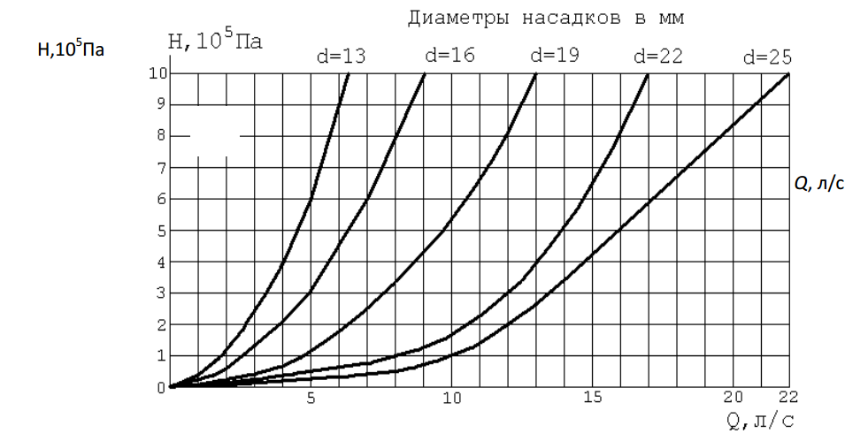
Рис. 8.3. График для определения расхода воды из ствола по показаниям манометра

При испытаниях водопровода на водоотдачу от каждого пожарного автомобиля должны быть проложены рукавные линии (рис. 8.4) одинаковых диаметров. Величина расхода при этом может быть определена по таблице 8.2, составленной по формуле (8.22) для схем 1, 2 и 3, показанных на рисунке 8.4.
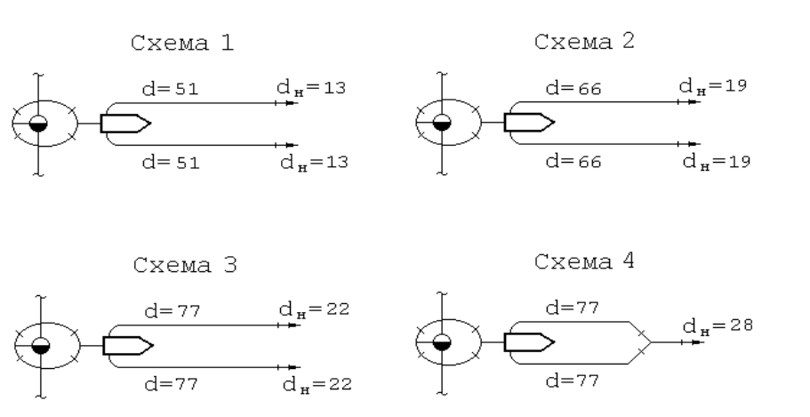

Рис. 8.4. Схемы установки автонасосов на гидрантыпри испытании водопроводной сети на водоотдачу

Для схемы 4 формула (8.22) имеет вид

$Q=\sqrt{\frac{Н_{М}}{\frac{s_{p}}{4}+s_{H}}}\text{.}$ (7.23)

Таблица 7.2

Напор насоса Н, м | Схема 1 формула (7.9) Q, л/c | Схема 2 формула (7.9) Q, л/c | Схема 3 формула (7.9) Q, л/c | Схема 4 формула (7.10) Q, л/c
20 | 5,14 | 10,96 | 14,71 | 12,07
25 | 5,75 | 12,25 | 16,45 | 13,50
30 | 6,30 | 13,42 | 18,02 | 14,79
35 | 6,80 | 14,50 | 19,46 | 16,00
40 | 7,27 | 15,50 | 20,81 | 17,08
45 | 7,71 | 16,45 | 22,07 | 18,11
50 | 8,13 | 17,32 | 23,26 | 19,09
55 | 8,53 | 18,17 | 24,40 | 20,02
60 | 8,91 | 18,96 | 25,48 | 20,91
65 | 9,27 | 19,75 | 26,52 | 21,77
70 | 9,62 | 20,50 | 27,53 | 22,59
75 | 9,96 | 21,22 | 28,49 | 23,38
80 | 10,28 | 21,91 | 29,43 | 24,15
85 | 10,60 | 22,59 | 30,33 | 24,89
90 | 10,91 | 23,24 | 31,21 | 25,61
95 | 11,21 | 23,88 | 32,07 | 26,32
100 | 11,50 | 24,50 | 32,90 | 27,00
105 | 11,78 | 25,10 | 33,71 | 27,67
110 | 12,06 | 25,70 | 34,50 | 28,32
115 | 12,33 | 26,27 | 35,28 | 28,95
120 | 12,60 | 26,84 | 36,04 | 29,58

С помощью тарированной пожарной колонки. Пожарная колонка оборудуется двумя отрезками трубы с соединительными головками длиной 0,5 м и манометром, по показаниям которого определяется расход воды при водоотдаче сети (рис. 7.5). Для этого колонка тарируется, то есть определяется связь между показаниями манометра и расходами. Тарировка может производиться объёмным способом с помощью мерного бака по формуле (7.20).

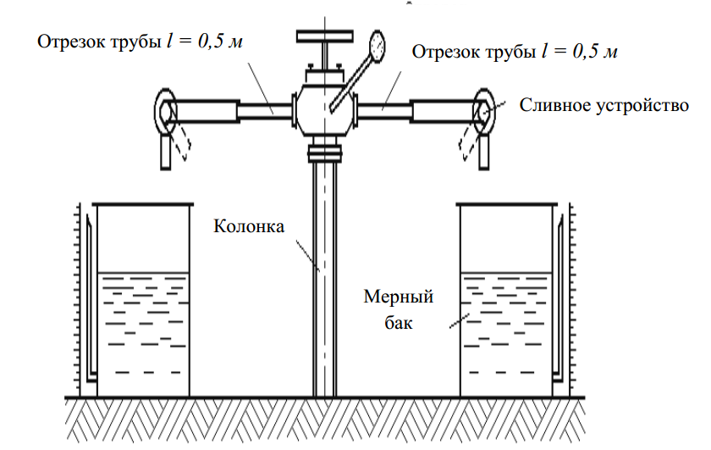

Рис. 7.5. Тарировка пожарной колонки (первый способ)

Второй способ тарировки – на специальном стенде. Он представляет собой отрезок водопроводной трубы диаметром d не менее 100 мм и длиной около 60 d. На трубе устанавливается задвижка, крыльчатый водомер и подставка под гидрант. Труба соединяется с насосом или водопроводной сетью (рис. 8.6). При разных фиксированных положениях открытой задвижки измеряется расход по водомеру и регистрируется напор по показаниям манометра на колонке. Результаты тарировки заносят в протокол и затем строится графическая или табличная характеристика колонки.
Испытание на водоотдачу водопроводов низкого давления.
1. Выбирают участок водопроводной сети для испытания на водоот-дачу (рис. 7.7).
2. Устанавливают два пожарных автонасоса на соседние гидранты испытываемого участка водопроводной сети. Чтобы исключить образование вакуума при откачке воды, автонасосы должны соединяться с гидрантами мягкими всасывающими рукавами.
Для более точного определения расхода воды целесообразно применять рукавные линии диаметром не менее 66 мм со стволами, имеющими насадки диаметром не менее 19 мм.
3. От каждого автонасоса прокладывают рукавные линии по схемам, показанным на рисунке 8.4. К рукавам присоединяют стволы-водомеры, а при их отсутствии – обычные стволы. В последнем случае расход должен измеряться по одному из способов, представленных выше.

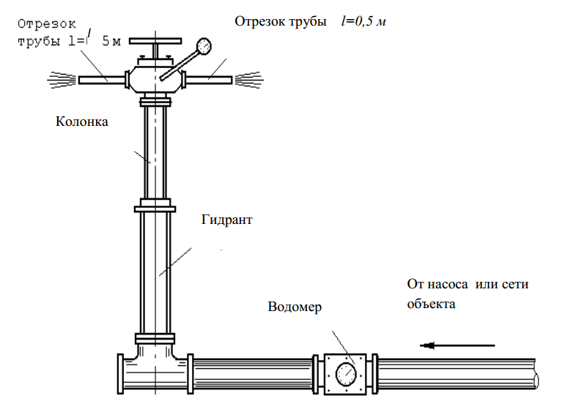

Рис.7.6. Тарировка пожарной колонки (второй способ)

4. По показаниям мановакуумметров записывают в протоколы испытаний величины первоначального давления в водопроводной сети.
5. Включают в работу один из насосов. Создают максимальный режим работы насоса (максимальное число оборотов), который должен поддерживаться в течение двух минут.
6. При выходе насоса на максимальный режим работы в протоколе фиксируют время начала испытаний, а по истечении двух минут заносят в протокол показания мановакуумметра на всасывающей линии и показания манометров, установленных на стволах-водомерах или трубках Пито, или показания манометра пожарного насоса в зависимости от выбранного способа измерения расхода воды.
7. В том случае, если мановакуумметр показывает избыточный напор, не менее трех метров, испытание водопроводной сети прекращают.
Величина избыточного напора, равная трем метрам, достаточна для надежной работы насоса. При меньшей величине избыточного напора происходит срыв работы насоса. Это свидетельствует о том, что отбор воды из сети невозможен.
8. При избыточном напоре во всасывающей полости насоса, большем,чем три метра, включается второй насос. При этом, для того чтобы не произошел срыв работы насосов, необходимо снизить до минимума обороты первого насоса.
9. После включения в работу обоих насосов постепенно увеличивают их обороты до тех пор, когда избыточный напор во всасывающей полости насосов не достигнет трех метров.
10. По истечении двух минут одновременной работы насосов записывают в протокол испытаний показания всех мановакуумметров и манометров обоих насосов.
11. В том случае, когда при максимальном режиме работы двух насосов величина избыточного напора во всасывающей полости окажется более трех метров, необходимо включить в работу третий насос, предварительно снизив обороты первого и второго до минимальных. В дальнейшем испытания проводят при одновременной работе трех насосов в том же порядке.
Необходимое количество одновременно работающих насосов во время испытания водопроводной сети на водоотдачу определяется из условия, что во всасывающей полости каждого насоса при отборе воды избыточный напор по показаниям мановакуумметров был равен трем метрам.
12. Для определения количества воды, которое можно отобрать от каждого из гидрантов, поочередно выключают из работы пожарные насосы, начиная с первого, и измеряют расход воды после истечения двухминутного максимального режима работы остальных насосов. Результаты измерений записывают в протокол испытаний.
13. После проведения испытаний составляют сводный протокол.
Примерная форма протокола записи наблюдений и сводного протокола результатов испытаний следующая.

Список литературы

- Абрамов Н.Н. Водоснабжение. - М.: Стройиздат, 1982. - 440 с.
- Абрамов Н.Н. Надёжность систем водоснабжения. - 2-е изд. - М.: Стройиздат, 1986. - 216 с.
- Противопожарное водоснабжение: учебное пособие / А. С. Абрамов, П. П. Кокухин, Ю. И. Савченко. - Омск: Изд-во ОмГТУ, 2009. - 204 с.
- Расчёт водопроводных сетей / Н.Н. Абрамов, М.М. Поспелова, В.Н. Варапаев, Д.Х. Керинова, М.А. Сомов- М.: Стройиздат, 1976. - 304 с.
- Тарасов-Агалаков Н.А., Ходоков В.Ф. Противопожарное водоснабжение. - М.: Стройиздат, 1967.- 307 с.
- Турк В.И. Насосы и насосные станции/ В.И. Турк, А.В. Минаев,В.Я. Карелин - М.: Стройиздат, 1976. - 304 с.
- Воротынцев Ю.П., Малахов Б.Н. Инспектору госпожнадзора о противопожарном водоснабжении. - М.: Стройиздат, 1987. - 80 с.
- Черкасский В.М. Насосы, вентиляторы, компрессоры. - М.: Энергия, 1997. - 424 с.
- Чугаев Р.Р. Гидравлика. - Л.: Энергиздат, 1982. - 672 с.
- Шерстюк А.М. Насосы, вентиляторы, компрессоры. - М.: Высшая школа, 1972. - 342 с.
- Штеренлих Д.В. Гидравлика. - М.: Энергоатомиздат, 1991. - 1046 с.
- Абросимов Ю.Г., Задачник по гидравлике и противопожарному водоснабжению. Часть 1. Гидравлика в пожарном деле. / А.А. Качалов, Ю.А. Мышак, А.И Иванов. - М.: ВИПТШ МВД СССР, 1989. - 114 с.
- Абросимов Ю.Г. Задачник по гидравлике и противопожарному водоснабжению. Часть 2. Противопожарное водоснабжение./ Ю.Г. Абросимов, А.А. Качалов, Ю.А., Мышак, А.И. Иванов - М.: ВИПТШ МВД СССР, 1990. - 119 с.
- Чистяков Н.Н. Противопожарное водоснабжение зданий. / Н.Н. Чистяков, Ю.Ш. Коган, Е.Е. Кирюханцев - М.: Стройиздат, 1990. - 176 с.
- Качалов А.А. Задачник по гидравлике и противопожарному водоснабжению. Ч.1. Гидравлика в пожарном деле. - М.: ВИПТШ МВД СССР. 1985. - 120 с.
- Качалов А.А. Задачник по гидравлике и противопожарному водоснабжению. Ч.2. Противопожарное снабжение. - М.: ВИПТШ МВД СССР, 1985. - 120 с.

